GUÍA DEL ESTUDIANTE
Patrones de diseño creacionales en Java
Asignatura: Patrones y metodologías de desarrollo | Duración de la sesión: 60 minutos
Integrantes: Diego Romero, Maicol Rubiano, Camilo Bastidas y Santiago Solano
Repositorio: https://github.com/SrDiego18/patrones-creacionales-java
Página web (demo): https://srdiego18.github.io/patrones-creacionales-java/

1. Propósito de aprendizaje
Al finalizar la sesión, podrás explicar el propósito de los patrones creacionales, distinguir los cinco patrones GoF y analizar cuándo Factory Method puede reducir el acoplamiento en una solución Java.

2. Antes de comenzar
Debes manejar clases, objetos, constructores, interfaces, herencia, encapsulamiento y polimorfismo. Un patrón de diseño no es una biblioteca ni una receta que se copia sin analizar: es una solución general reutilizable para un problema de diseño que aparece con frecuencia.

3. Activación: un sistema de pagos
Una plataforma debe crear objetos para procesar pagos con tarjeta, transferencia y billetera digital. Cada medio de pago tiene reglas distintas y podrían agregarse nuevos medios.
- ¿Qué dificultades aparecerían si una sola clase contiene toda la lógica de creación mediante muchos if/else?
Respuesta: Esa clase terminaría creciendo cada vez que aparezca un medio de pago, porque toca agregar otro else if. Además quedaría amarrada a todas las clases concretas (tarjeta, transferencia, billetera), mezclaría reglas que no tienen nada que ver entre sí y sería difícil de probar. Otro problema es que, al tocar una rama para arreglar algo, es fácil dañar un medio de pago que ya funcionaba. Y si los tipos se manejan con textos como "TARJETA", un error de escritura solo se descubre cuando el programa ya está corriendo.
- ¿Qué cambios serían necesarios para incorporar un nuevo medio de pago?
Respuesta: Con los if/else hay que crear la clase del nuevo medio y además abrir y modificar la clase central para meter otra rama, y después volver a probar todo lo que ya existía. Eso va en contra del principio abierto/cerrado. Si en cambio tenemos una interfaz común (por ejemplo ProcesadorPago) y la creación está separada, solo se agrega la nueva clase y su creador, sin tocar el código que ya procesa los pagos.
- ¿Crear el objeto y ejecutar el pago deberían ser la misma responsabilidad?
Respuesta: No. Son dos responsabilidades distintas. Crear el objeto es decidir cuál se usa y cómo se configura; ejecutar el pago es aplicar las reglas del cobro. Si las separamos, podemos cambiar la forma de crear o agregar un medio nuevo sin tocar la lógica del pago, y también podemos probar el pago usando objetos simulados.

4. ¿Qué resuelven los patrones creacionales?
Se enfocan en cómo se crean los objetos. Buscan que la aplicación no dependa innecesariamente de clases concretas y que la creación pueda adaptarse al contexto. No eliminan toda complejidad: la organizan de forma explícita y útil.

5. Los cinco patrones creacionales
Patrón | Idea central | Ejemplo de uso
Singleton | Controla que una clase tenga una única instancia accesible. | Configuración compartida muy específica; evaluar primero inyección de dependencias.
Factory Method | Define un método de creación y permite que subclases decidan qué producto concreto crear. | Crear notificaciones sin que el cliente conozca la clase concreta.
Abstract Factory | Crea familias de objetos relacionados que deben ser compatibles entre sí. | Componentes de interfaz para temas claro y oscuro.
Builder | Construye paso a paso un objeto complejo, especialmente con parámetros opcionales. | Solicitud con beneficiario, valor, referencia y descripción.
Prototype | Crea objetos nuevos copiando un prototipo existente. | Plantillas o configuraciones costosas de inicializar.
Criterio importante: el patrón se selecciona por el problema que resuelve, no por la intención de usar todos los patrones en el proyecto.

6. Laboratorio: refactorizar un servicio de notificaciones
Código inicial. Léelo y analiza qué ocurre cuando se incorpora un canal nuevo.
class NotificacionEmail {
public void enviar(String mensaje) {
System.out.println("Email: " + mensaje);
}
}
class NotificacionSMS {
public void enviar(String mensaje) {
System.out.println("SMS: " + mensaje);
}
}
class ServicioNotificaciones {
public void enviar(String canal, String mensaje) {
if (canal.equals("EMAIL")) {
NotificacionEmail email = new NotificacionEmail();
email.enviar(mensaje);
} else if (canal.equals("SMS")) {
NotificacionSMS sms = new NotificacionSMS();
sms.enviar(mensaje);
} else {
System.out.println("Canal no soportado");
}
}
}

6.1 Diagnóstico
- ¿Qué clase decide qué implementación se instancia?
Respuesta: La decide ServicioNotificaciones, dentro del método enviar, con el if/else que compara el texto de canal. Esa misma clase también usa el objeto que acaba de crear, o sea que mezcla la creación con el uso.
- ¿Qué cambios exige agregar WhatsApp o notificación push?
Respuesta: Hay que crear NotificacionWhatsApp (o NotificacionPush) y además modificar ServicioNotificaciones.enviar para agregar otra rama con canal.equals("WHATSAPP"). Cada canal nuevo obliga a abrir una clase que ya funcionaba y a probarla otra vez, y el método se hace más largo con cada canal.
- ¿Qué partes del código conocen clases concretas?
Respuesta: ServicioNotificaciones conoce directamente NotificacionEmail y NotificacionSMS: las usa como tipo y las crea con new. El código que llama al servicio también depende de los textos "EMAIL" y "SMS", que en la práctica representan esas clases. No hay ninguna abstracción de por medio.
- ¿Qué interfaz común permitiría tratar todos los canales de forma uniforme?
Respuesta: Una interfaz Notificacion con el método void enviar(String mensaje). Todos los canales la implementan y el resto del código trabaja con el tipo Notificacion sin saber qué clase hay detrás (polimorfismo).

6.2 Propuesta de refactorización
Primero define una abstracción para cualquier notificación. Después separa la creación del uso. En este ejemplo, una fábrica sencilla ilustra la idea de centralizar la creación; Factory Method en sentido GoF formal introduce un método de creación que las subclases de un creador redefinen.
interface Notificacion {
void enviar(String mensaje);
}
class NotificacionEmail implements Notificacion {
public void enviar(String mensaje) {
System.out.println("Email: " + mensaje);
}
}
class NotificacionSMS implements Notificacion {
public void enviar(String mensaje) {
System.out.println("SMS: " + mensaje);
}
}
class NotificacionWhatsApp implements Notificacion {
public void enviar(String mensaje) {
System.out.println("WhatsApp: " + mensaje);
}
}
abstract class CreadorNotificacion {
public void enviarNotificacion(String mensaje) {
Notificacion notificacion = crearNotificacion();
notificacion.enviar(mensaje);
}
protected abstract Notificacion crearNotificacion();
}
class CreadorEmail extends CreadorNotificacion {
protected Notificacion crearNotificacion() {
return new NotificacionEmail();
}
}
class CreadorSMS extends CreadorNotificacion {
protected Notificacion crearNotificacion() {
return new NotificacionSMS();
}
}
class CreadorWhatsApp extends CreadorNotificacion {
protected Notificacion crearNotificacion() {
return new NotificacionWhatsApp();
}
}
Ejemplo de uso:
public class Main {
public static void main(String[] args) {
CreadorNotificacion creador = new CreadorWhatsApp();
creador.enviarNotificacion("Su solicitud fue recibida");
}
}
Observa que el código cliente aún selecciona el creador concreto. El beneficio es que la lógica de envío trabaja con una abstracción y cada creador encapsula la creación de su producto.

6.3 Pruebas mínimas
- Crear y enviar una notificación por email.
- Crear y enviar una notificación por SMS.
- Agregar WhatsApp sin modificar el método enviarNotificacion de la clase base.
- Explicar qué clase debe modificarse si se incorpora un nuevo canal y por qué.

Desarrollo del laboratorio
Implementamos la propuesta de 6.2 y le agregamos un canal más (Push) para comprobar que se puede extender sin tocar lo que ya estaba. Le hicimos dos cambios pequeños al código de la guía:
- enviar devuelve el texto que se envió, para poder comprobarlo en las pruebas sin tener que leer la consola.
- enviarNotificacion es final, así el compilador no deja que un canal nuevo la redefina.
Además, como la guía dice que "el código cliente aún selecciona el creador concreto", agregamos la clase SelectorCreador y el enum Canal. Con eso el cliente solo pide Canal.SMS y no tiene que conocer ninguna clase concreta. El creador quedó así:
/**
* Creador del patrón Factory Method (GoF).
*
* <p>La lógica de envío es común y está cerrada a modificaciones: el método
* {@link #enviarNotificacion(String)} es {@code final}. Cada subclase solo
* redefine el <em>factory method</em> {@link #crearNotificacion()} para decidir
* qué producto concreto se crea.</p>
*/
public abstract class CreadorNotificacion {
/**
* Operación del creador. No cambia al agregar canales nuevos.
*
* @param mensaje texto a enviar; no puede ser nulo ni vacío
* @return el texto enviado por el canal
* @throws IllegalArgumentException si el mensaje es nulo o vacío
*/
public final String enviarNotificacion(String mensaje) {
if (mensaje == null || mensaje.isBlank()) {
throw new IllegalArgumentException("El mensaje no puede estar vacío");
}
Notificacion notificacion = crearNotificacion();
return notificacion.enviar(mensaje.strip());
}
/** Factory method: cada subclase decide el producto concreto. */
protected abstract Notificacion crearNotificacion();
}
El canal Push se agregó solo con clases nuevas:
/** Producto concreto: notificación por Push. */
public class NotificacionPush implements Notificacion {
@Override
public String enviar(String mensaje) {
String salida = "Push: " + mensaje;
System.out.println(salida);
return salida;
}
}
/** Creador concreto: decide que el producto es {@link NotificacionPush}. */
public class CreadorPush extends CreadorNotificacion {
@Override
protected Notificacion crearNotificacion() {
return new NotificacionPush();
}
}
Las pruebas las hicimos con JUnit 5. Este es un fragmento de FactoryMethodTest (el archivo completo está en el anexo):
@Test
@DisplayName("6.3 Crear y enviar una notificación por email")
void enviaPorEmail() {
assertEquals("Email: Hola", new CreadorEmail().enviarNotificacion("Hola"));
}
@Test
@DisplayName("6.3 WhatsApp se agrega sin modificar enviarNotificacion (método final)")
void whatsappSinModificarLaBase() throws NoSuchMethodException {
assertEquals("WhatsApp: Recibido", new CreadorWhatsApp().enviarNotificacion("Recibido"));
Method plantilla = CreadorNotificacion.class.getMethod("enviarNotificacion", String.class);
assertTrue(Modifier.isFinal(plantilla.getModifiers()));
}
En total, Factory Method tiene 22 casos de prueba y todos pasan. La Figura 1 muestra la demo de la página web, que manda el mensaje por los cuatro canales y luego intenta enviar un mensaje vacío, que se rechaza.
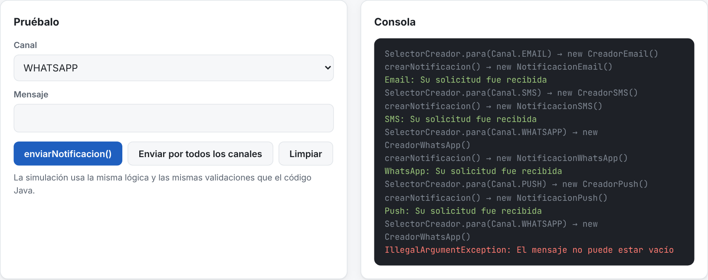
Figura 1. Demo de Factory Method en la página web: envío por los cuatro canales y rechazo de un mensaje vacío.
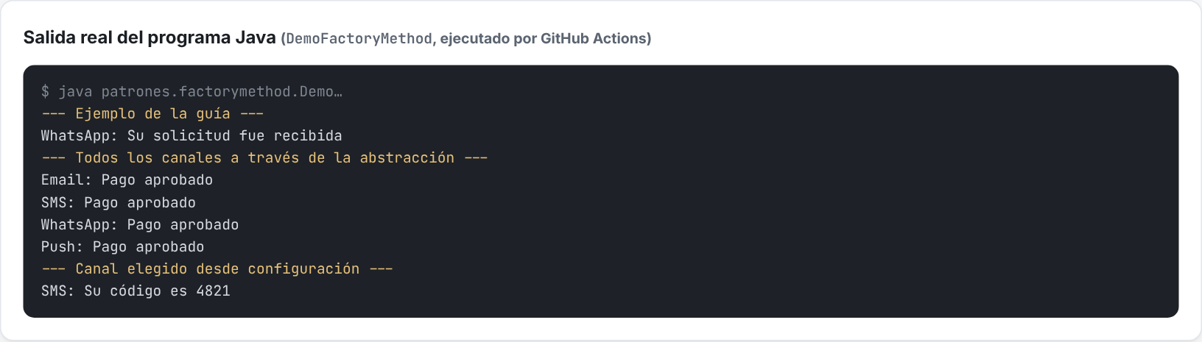
Figura 2. Salida real del programa DemoFactoryMethod, ejecutado por GitHub Actions.
¿Qué clase se modifica si se incorpora un nuevo canal y por qué? Ninguna de las que ya existen en la jerarquía. Se agregan dos clases (NotificacionX y CreadorX) y CreadorNotificacion queda igual, porque solo depende de la interfaz Notificacion. Lo único que cambia es el punto donde se elige qué creador usar, porque alguien tiene que decidir el canal. En nuestro código ese punto es SelectorCreador.porDefecto(), donde se agrega una línea. Así el cambio queda en un solo lugar y no regado por la lógica de envío.

7. Reto de selección
Para cada caso, selecciona el patrón más razonable y justifica tu decisión en dos o tres frases. Puede haber alternativas válidas si se argumentan.

Caso A — Solicitud de crédito
El objeto tiene varios campos obligatorios y otros opcionales; se deben validar combinaciones antes de construirlo.
Patrón propuesto: Builder
Justificación: La solicitud tiene datos obligatorios y opcionales, y hay que validar combinaciones antes de crearla. Con Builder los obligatorios se piden al principio, los opcionales se van agregando con métodos y en build() se valida todo. Así nunca queda una solicitud a medio armar o inválida, y el objeto final puede ser inmutable. Un constructor con muchos parámetros sería fácil de usar mal porque se confunde el orden.

Caso B — Interfaz por marca
Una aplicación debe crear botones, cuadros de texto y menús que pertenezcan todos al tema institucional o al tema de alto contraste.
Patrón propuesto: Abstract Factory
Justificación: Aquí no se crea un solo objeto sino una familia (botón, cuadro de texto y menú) que tiene que combinar. Con una fábrica por tema nos aseguramos de que no se mezcle un botón institucional con un menú de alto contraste, y para cambiar de tema basta con cambiar la fábrica. Con un Factory Method por componente no tendríamos esa garantía.

Caso C — Plantillas de informes
Crear un informe base implica una inicialización costosa; se requieren varias copias con pequeñas modificaciones.
Patrón propuesto: Prototype
Justificación: Como armar el informe base es costoso, lo creamos una vez y después sacamos copias que se ajustan. Hay que tener cuidado de hacer copia profunda de las partes que se pueden modificar (las secciones, por ejemplo); si no, al cambiar una copia también cambia el original. Lo implementamos como trabajo adicional.

Caso D — Configuración global
Varios módulos necesitan acceder a parámetros de configuración. Evalúa Singleton, pero considera también inyección de dependencias y configuración inmutable.
Patrón propuesto: Configuración inmutable con inyección de dependencias (evaluamos Singleton y lo descartamos)
Justificación: Singleton resuelve el acceso, pero mete estado global y dependencias escondidas (llamadas a getInstance() dentro de los métodos), y eso complica las pruebas. Preferimos crear un único objeto Configuracion inmutable al arrancar la aplicación y pasarlo por constructor a los módulos que lo necesiten. Sigue habiendo un solo objeto, pero la dependencia se ve, y en las pruebas se puede usar otra configuración. Singleton lo usaríamos solo si de verdad hubiera que garantizar una única instancia y no hubiera un punto de arranque desde donde pasarla.
// Inmutable: se crea una vez al arrancar y nadie la puede cambiar
public record Configuracion(String urlBaseDatos, int maxConexiones, boolean modoPruebas) { ... }
class ServicioReportes {
private final Configuracion config;
ServicioReportes(Configuracion config) { this.config = config; } // la dependencia se ve
}
// Al arrancar la aplicación
Configuracion config = Configuracion.desde(propiedadesDelArchivo);
ServicioReportes reportes = new ServicioReportes(config);

8. Cuestionario de cierre
- ¿Qué diferencia fundamental hay entre Factory Method y Abstract Factory?
Respuesta: Factory Method crea un solo producto y la variación se hace por herencia: una subclase del creador redefine el método que crea el objeto. Abstract Factory crea una familia de productos relacionados y la variación se hace por composición: al cliente se le pasa un objeto fábrica con varios métodos de creación, y si se cambia la fábrica cambia toda la familia de forma coherente. Muchas veces una Abstract Factory está hecha por dentro con varios factory methods.
- ¿Cuándo Builder puede ser preferible a un constructor con muchos parámetros?
Respuesta: Cuando hay muchos parámetros, sobre todo si varios son opcionales o del mismo tipo, porque ahí es muy fácil confundir el orden. También cuando hay que validar combinaciones antes de crear el objeto, o cuando queremos que el objeto sea inmutable sin llenar la clase de constructores sobrecargados. Además se lee mejor: .garantia("Hipoteca").tasaPreferencial(true) dice claramente qué es cada valor. Si solo hay dos o tres parámetros obligatorios, un constructor normal es más sencillo.
- ¿Qué problema puede aparecer al copiar un objeto con Prototype si contiene referencias a otros objetos?
Respuesta: El problema de la copia superficial. El clon copia las referencias pero no los objetos a los que apuntan, entonces el original y la copia terminan compartiendo las mismas listas u objetos internos. Si se modifica la copia, también se modifica el prototipo y todas las demás copias. Se soluciona haciendo copia profunda de las partes mutables o usando objetos inmutables. En Java además clone() tiene varios problemas, por eso usamos un constructor de copia (Bloch, Item 13). En la página web se puede activar la copia superficial y ver cómo se daña el prototipo.
- ¿Por qué Singleton puede dificultar las pruebas unitarias?
Respuesta: Porque es estado global. Lo que una prueba deja guardado en el singleton lo ve la siguiente, y el resultado puede depender del orden en que se ejecuten. Además la dependencia está escondida: las clases llaman a getInstance() dentro de sus métodos, entonces no se puede reemplazar por un objeto simulado (mock) sin trucos, y como el constructor es privado tampoco se pueden crear instancias para la prueba. Esto se mejora haciendo que implemente una interfaz y pasándolo por constructor.
- ¿Por qué aplicar un patrón sin un problema concreto puede empeorar el diseño?
Respuesta: Porque todo patrón tiene un costo: más clases, más capas y más cosas que entender y mantener. Si el problema que resuelve no existe (por ejemplo, solo hay un tipo de notificación y no se esperan más), se paga ese costo sin recibir nada a cambio. Además una abstracción mal escogida es difícil de quitar después y obliga a acomodar los casos nuevos a una forma que no les sirve. Lo mejor es aplicar el patrón cuando aparece la necesidad real.

9. Trabajo autónomo
Duración sugerida: 90–120 minutos. Selecciona dos patrones creacionales diferentes y desarrolla un ejemplo Java pequeño para cada uno.
- Describe el problema y las restricciones del caso.
- Justifica la selección del patrón y menciona una alternativa descartada.
- Entrega código legible con nombres claros y responsabilidades separadas.
- Incluye al menos tres pruebas o escenarios de ejecución.
- Explica qué cambia al agregar una variante y qué complejidad introduce el patrón.
Criterios de evaluación: análisis del problema y selección (25 %); implementación funcional (30 %); calidad del diseño (20 %); pruebas (15 %); reflexión crítica (10 %).

Desarrollo del trabajo autónomo
Escogimos Builder y Abstract Factory como los dos patrones del trabajo. Como ya teníamos Factory Method del laboratorio, decidimos implementar también Prototype (Caso C) y la comparación entre Singleton y configuración inyectada (Caso D), para tener los cinco patrones creacionales.
Repositorio: https://github.com/SrDiego18/patrones-creacionales-java
Página web con las demos: https://srdiego18.github.io/patrones-creacionales-java/
El proyecto está hecho con Maven y Java 17 y tiene 72 pruebas con JUnit 5. Cada vez que se sube un cambio a GitHub, GitHub Actions compila el proyecto, corre las pruebas, mide la cobertura con JaCoCo (93,8 %) y publica la página web. En la página se puede probar cada patrón, ver la salida real del programa en Java y ver los resultados de las pruebas. Para correrlo en un computador se usa mvn verify para las pruebas y java -cp target/classes patrones.App para las demostraciones.
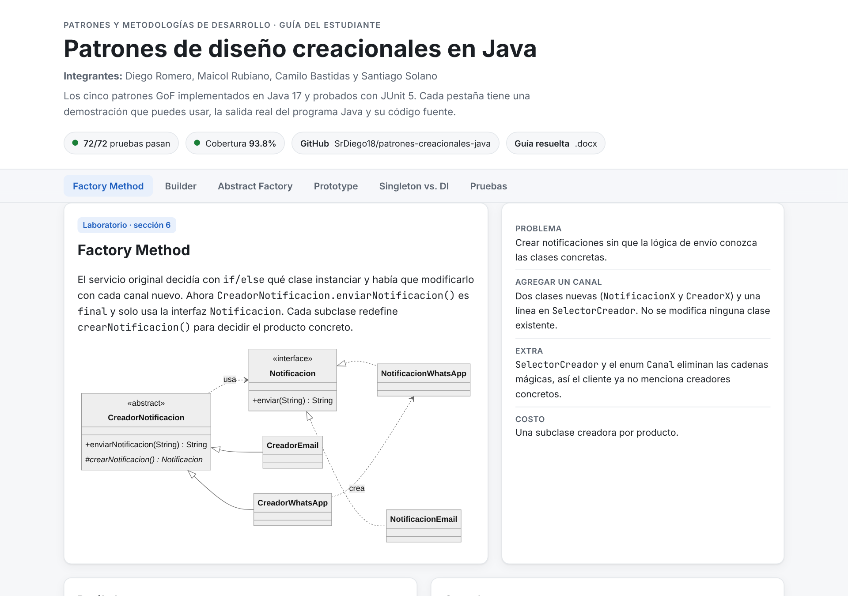
Figura 3. Página web del proyecto publicada en GitHub Pages.

Ejemplo 1: Builder, solicitud de crédito
Problema y restricciones. Una entidad financiera recibe solicitudes de crédito. Los datos obligatorios son el solicitante, el documento, el monto y el plazo; los opcionales son el codeudor, la garantía, una descripción y la tasa preferencial. Las reglas son estas: el documento debe tener entre 6 y 12 dígitos, el monto debe estar entre 500.000 y 500.000.000, el plazo entre 6 y 120 meses, si el monto pasa de 50.000.000 hace falta codeudor o garantía, y la tasa preferencial solo aplica si hay garantía. Además, una vez creada la solicitud no se debe poder cambiar.
Por qué Builder y qué descartamos. Con Builder pedimos los datos obligatorios al crear el builder, los opcionales se agregan con nombres claros y en build() se revisan todas las reglas antes de crear el objeto. Descartamos un constructor con ocho parámetros, porque es muy fácil confundir el orden y toca pasar null en los opcionales. También descartamos usar setters, porque el objeto podría quedar en un estado inválido mientras se llena y no podría ser inmutable.
Pruebas. SolicitudCreditoTest tiene 24 casos. Entre ellos: una solicitud solo con obligatorios, un monto alto con garantía y tasa preferencial, un monto alto con codeudor, un monto alto sin respaldo (se rechaza), tasa preferencial sin garantía (se rechaza), plazos y montos fuera de rango, valores límite y documentos inválidos.
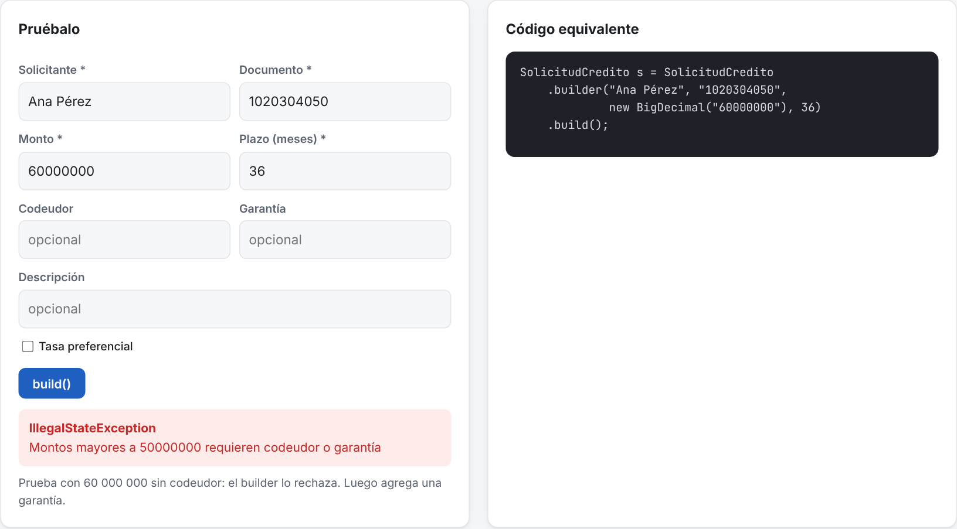
Figura 4. Builder: una solicitud de 60.000.000 sin codeudor ni garantía es rechazada por build().
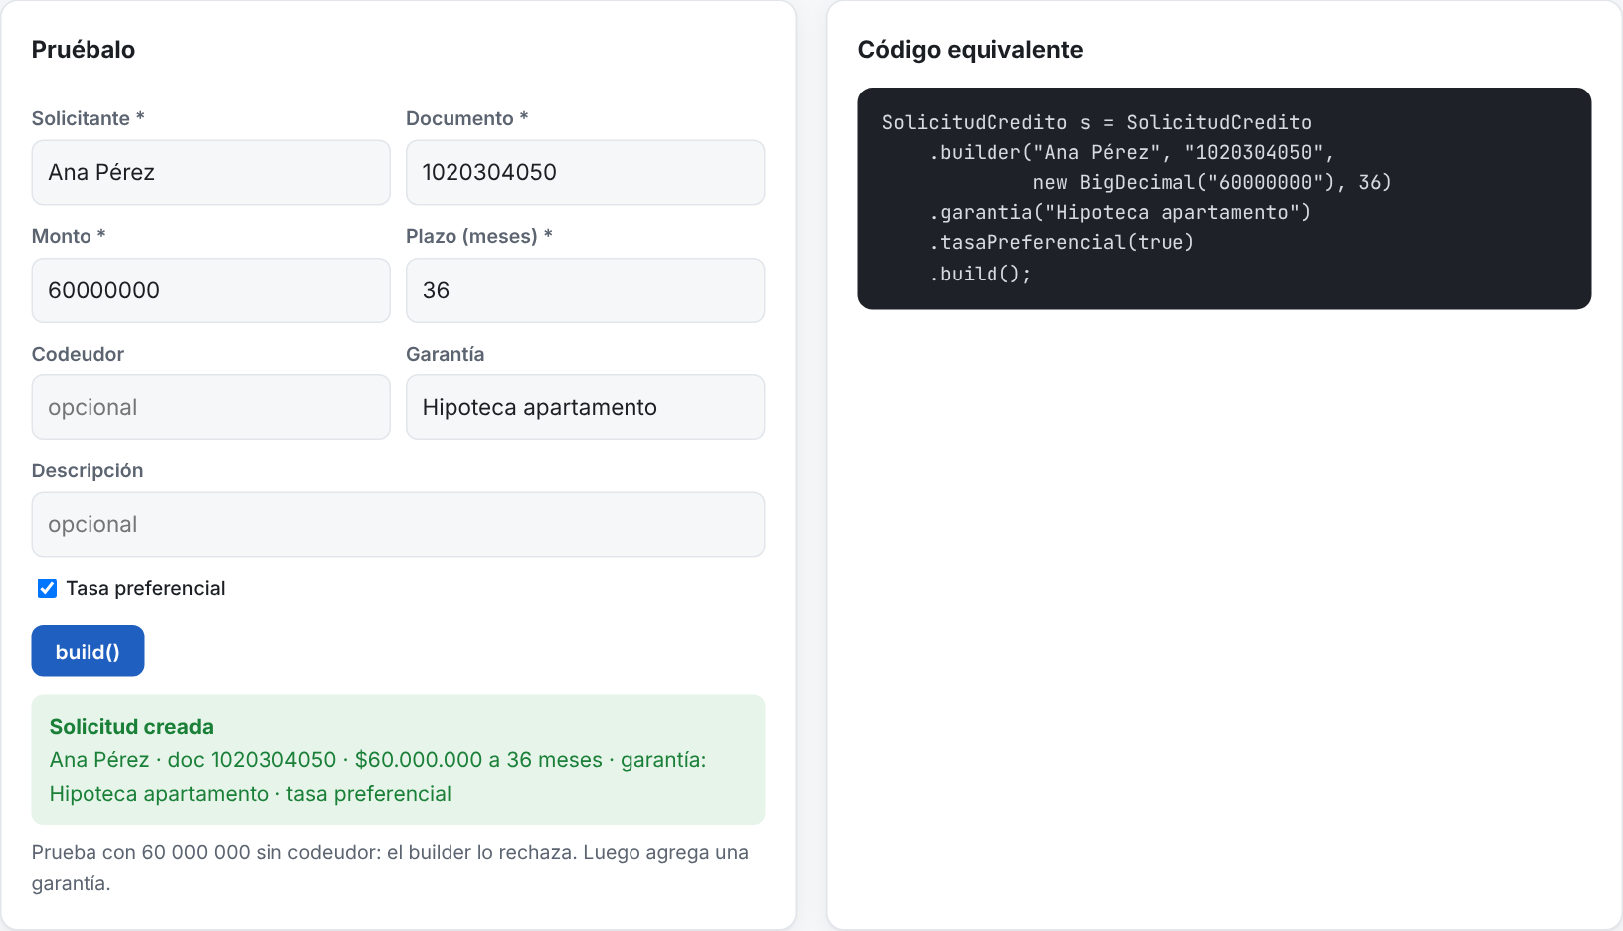
Figura 5. Builder: al agregar la garantía la solicitud se crea; a la derecha está el código Java equivalente.
Qué cambia al agregar una variante y qué complejidad trae. Si aparece un campo opcional nuevo (por ejemplo un seguro de vida), se agrega el atributo en la clase y en el builder, más un método; el código que ya usaba el builder sigue funcionando igual. Una regla nueva se pone solo en build(). La desventaja es que los atributos quedan repetidos en dos clases y hay más código que con un constructor simple, así que para objetos con pocos campos no vale la pena.

Ejemplo 2: Abstract Factory, temas de la interfaz
Problema y restricciones. Una aplicación institucional tiene que mostrar sus pantallas con el tema de la marca o con un tema de alto contraste para personas con baja visión. En una misma pantalla, el botón, el cuadro de texto y el menú tienen que ser del mismo tema. El tema se escoge en un solo lugar y las pantallas no deben saber qué clases concretas se usan.
Por qué Abstract Factory y qué descartamos. Cada fábrica (FabricaInstitucional y FabricaAltoContraste) crea todos los componentes de su tema, y el formulario solo recibe la fábrica, así que no hay forma de mezclar temas. Descartamos hacer un Factory Method para cada componente o poner un if (tema) en cada pantalla, porque nada impediría mezclar componentes y ese if se repetiría por todos lados.
Pruebas. AbstractFactoryTest tiene 12 casos. Comprueban que cada fábrica entrega componentes de su propio tema, que el formulario siempre queda consistente, que el mismo formulario funciona con las dos fábricas sin cambiar su código y que un tema desconocido se rechaza.
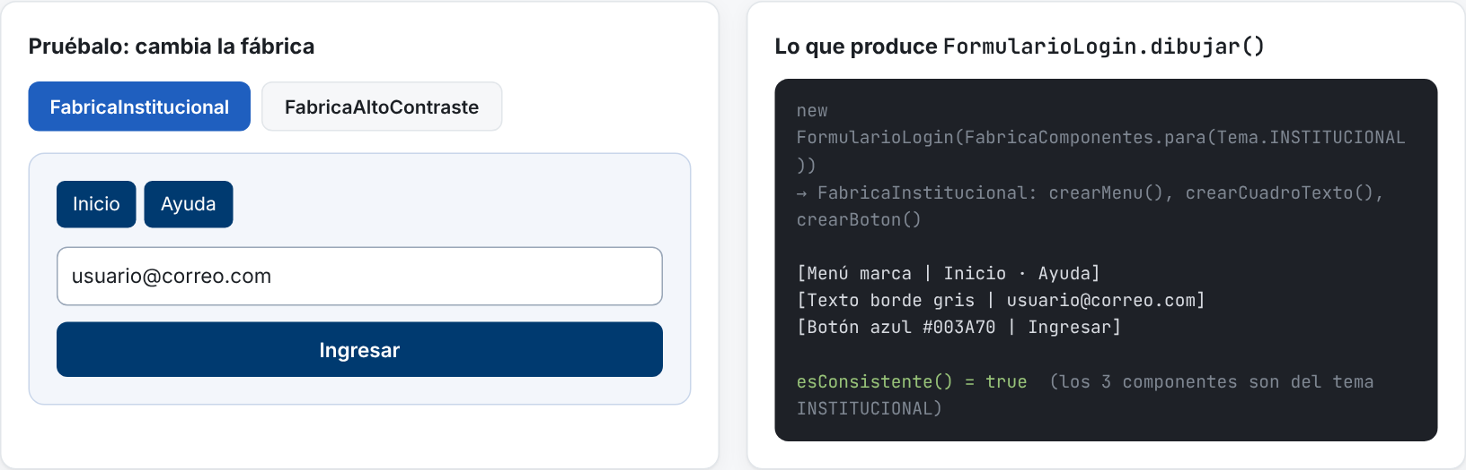
Figura 6. Abstract Factory con la fábrica institucional.
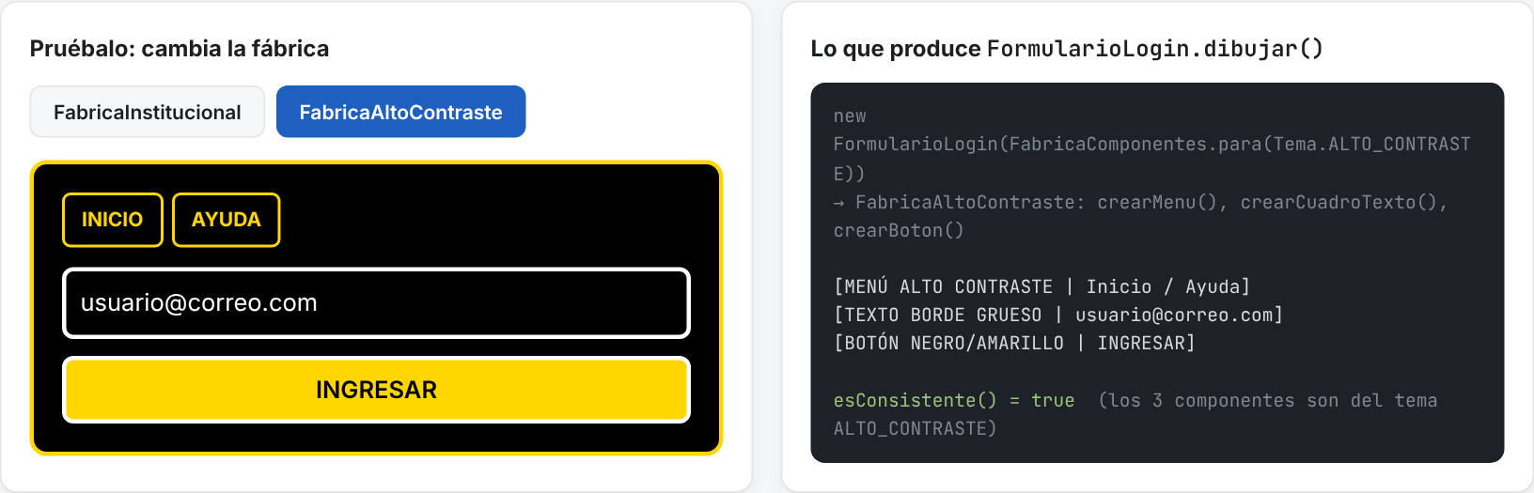
Figura 7. El mismo formulario con la fábrica de alto contraste: cambian los tres componentes a la vez.
Qué cambia al agregar una variante y qué complejidad trae. Un tema nuevo, por ejemplo uno oscuro, solo necesita una fábrica nueva y las pantallas no se tocan. Pero si lo que se agrega es un tipo de componente nuevo (una casilla de verificación, por ejemplo), hay que modificar la interfaz de la fábrica y todas las fábricas que existan. Esa es la principal limitación del patrón. También son varias interfaces y clases, que no se justifican si la aplicación solo tiene un tema.

Trabajo adicional: Prototype y Singleton
Prototype (Caso C). CargadorPlantillas simula la carga costosa del informe base y RegistroPlantillas guarda ese informe y entrega siempre una copia profunda. Las pruebas verifican que aunque se saquen 50 copias la carga costosa se hace una sola vez, y que modificar una copia no cambia el original (que es lo que pregunta la pregunta 10). En la página se puede activar una copia superficial para ver el error.
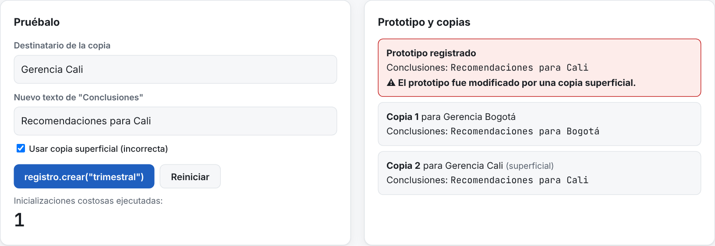
Figura 8. Prototype: con la copia superficial activada, la segunda copia termina modificando el prototipo.
Singleton y configuración inyectada (Caso D). Hicimos el Singleton con un enum (ConfiguracionGlobal), que es la forma segura en Java; una prueba lo pide desde 100 tareas al mismo tiempo y siempre recibe la misma instancia. La opción que escogimos es Configuracion, un record inmutable que se pasa por constructor a ServicioReportes. La ventaja se ve en las pruebas: al servicio le pasamos una configuración de prueba sin tocar nada global.
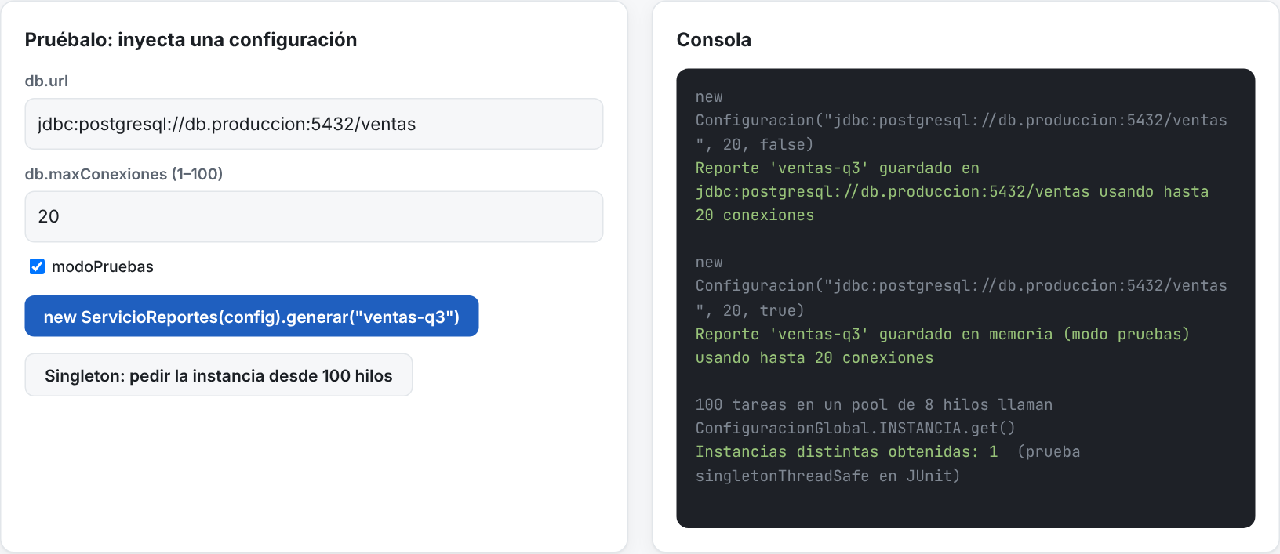
Figura 9. Configuración inyectada en modo producción y en modo pruebas, y el Singleton pedido desde 100 hilos.

Ejecución del programa y de las pruebas
La Figura 10 muestra la ejecución de patrones.App, que corre las demostraciones de los cinco patrones. La Figura 11 muestra el resultado de mvn verify en GitHub Actions: 72 pruebas, ninguna falla.
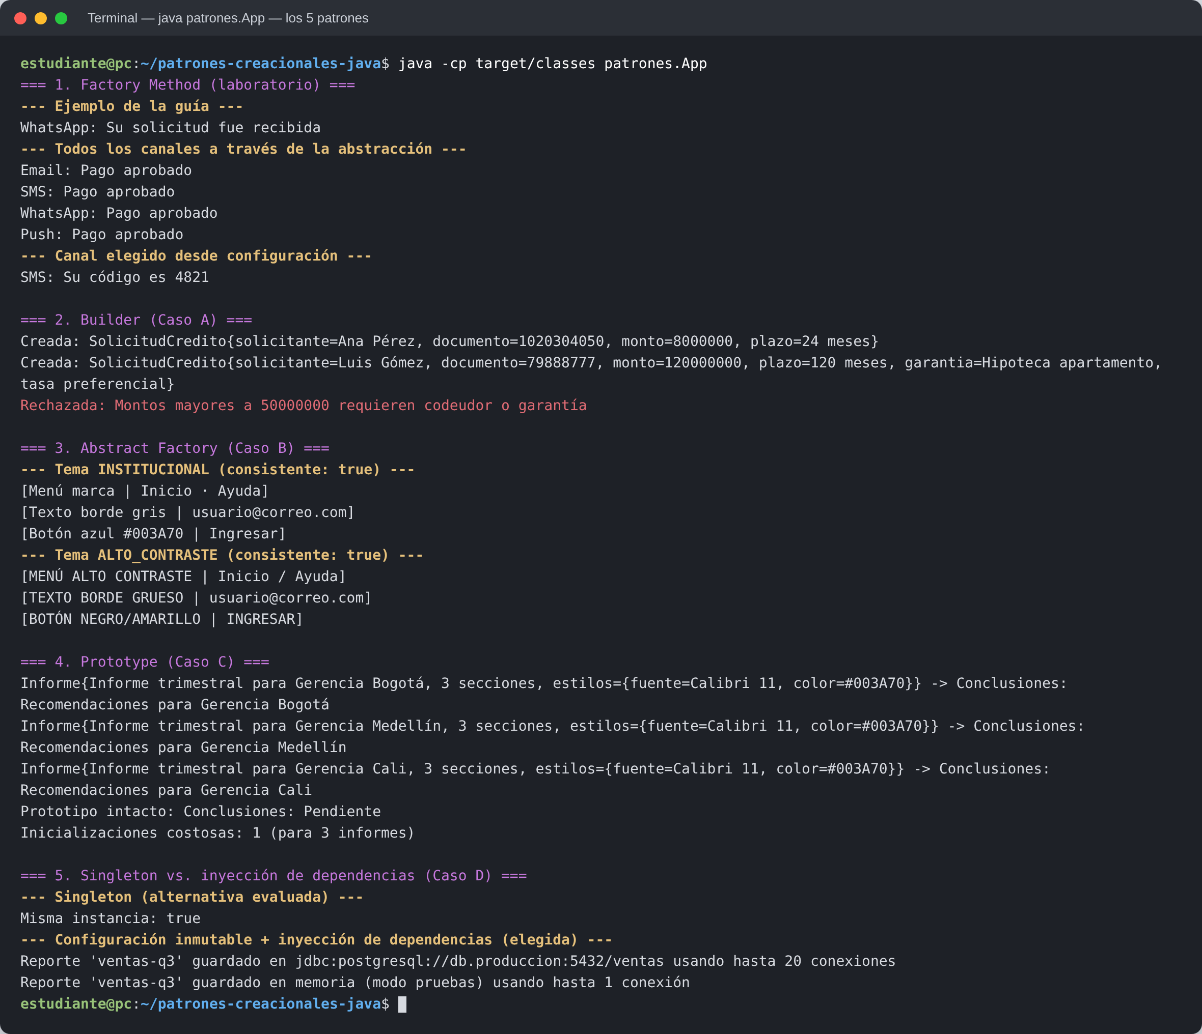
Figura 10. Ejecución de java -cp target/classes patrones.App.
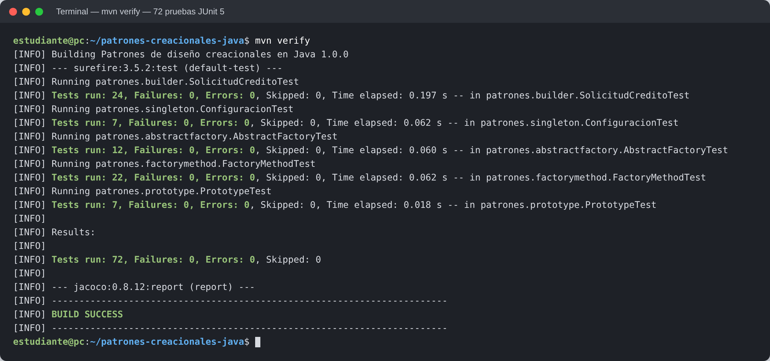
Figura 11. Resultado de mvn verify: 72 pruebas JUnit 5 sin fallos.
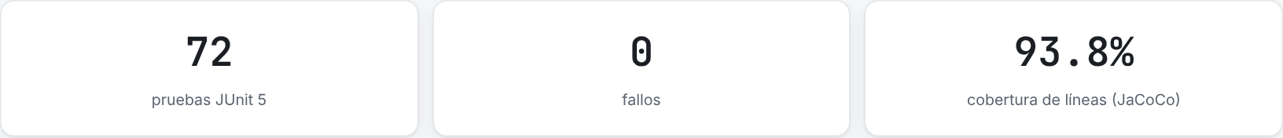
Figura 12. Resumen de pruebas y cobertura que publica la página web.
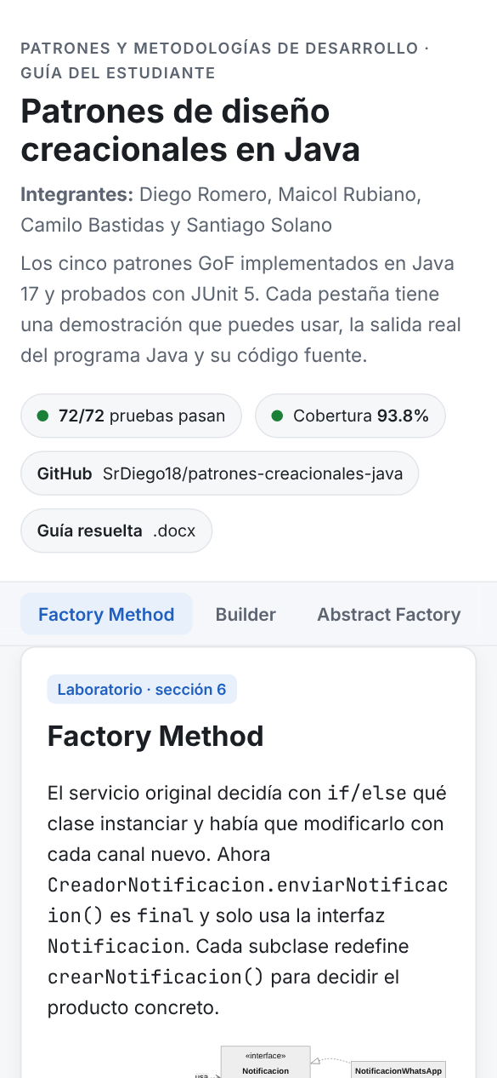
Figura 13. La página también se puede ver desde el celular.

Reflexión
Los dos patrones separan cómo se crea un objeto de cómo se usa, pero sirven para cosas distintas. Builder ayuda a construir bien un objeto complicado, con validaciones, y Abstract Factory asegura que un grupo de objetos combine entre sí. En los dos casos el patrón se justificó porque había un problema concreto: reglas que validar y dos temas reales. Si tuviéramos un solo tema o un objeto con dos campos, el patrón solo agregaría clases sin ayudar en nada. Algo que aprendimos haciendo el trabajo es que lo que más ayuda no es usar muchos patrones, sino tener pruebas que demuestren que el diseño hace lo que dice.

Referencias
Bloch, J. (2018). Effective Java (3rd ed.). Addison-Wesley.
Freeman, E., Robson, E., Bates, B., & Sierra, K. (2004). Head First Design Patterns. O’Reilly Media.
Gamma, E., Helm, R., Johnson, R., & Vlissides, J. (1994). Design Patterns: Elements of Reusable Object-Oriented Software. Addison-Wesley.

Anexo: código fuente completo
Este es todo el código del proyecto, igual al que está en el repositorio (https://github.com/SrDiego18/patrones-creacionales-java). Primero va el código principal (src/main/java) y luego las pruebas (src/test/java). También se incluye la configuración de Maven.

Código principal

patrones/App.java
package patrones;
import patrones.abstractfactory.DemoAbstractFactory;
import patrones.builder.DemoBuilder;
import patrones.factorymethod.DemoFactoryMethod;
import patrones.prototype.DemoPrototype;
import patrones.singleton.DemoSingleton;
/** Ejecuta las demostraciones de los cinco patrones creacionales. */
public final class App {
private App() {
}
public static void main(String[] args) {
seccion("1. Factory Method (laboratorio)");
DemoFactoryMethod.main(args);
seccion("2. Builder (Caso A)");
DemoBuilder.main(args);
seccion("3. Abstract Factory (Caso B)");
DemoAbstractFactory.main(args);
seccion("4. Prototype (Caso C)");
DemoPrototype.main(args);
seccion("5. Singleton vs. inyección de dependencias (Caso D)");
DemoSingleton.main(args);
}
private static void seccion(String titulo) {
System.out.println();
System.out.println("=== " + titulo + " ===");
}
}

patrones/factorymethod/Canal.java
package patrones.factorymethod;
import java.util.Locale;
/** Canales disponibles. Reemplaza las "cadenas mágicas" del código original. */
public enum Canal {
EMAIL, SMS, WHATSAPP, PUSH;
/**
* Convierte un texto (por ejemplo, leído de configuración) en un canal.
*
* @throws IllegalArgumentException si el texto no corresponde a ningún canal
*/
public static Canal desdeTexto(String texto) {
if (texto == null || texto.isBlank()) {
throw new IllegalArgumentException("El canal es obligatorio");
}
try {
return valueOf(texto.strip().toUpperCase(Locale.ROOT));
} catch (IllegalArgumentException e) {
throw new IllegalArgumentException("Canal no soportado: " + texto, e);
}
}
}

patrones/factorymethod/CreadorEmail.java
package patrones.factorymethod;
/** Creador concreto: decide que el producto es {@link NotificacionEmail}. */
public class CreadorEmail extends CreadorNotificacion {
@Override
protected Notificacion crearNotificacion() {
return new NotificacionEmail();
}
}

patrones/factorymethod/CreadorNotificacion.java
package patrones.factorymethod;
/**
* Creador del patrón Factory Method (GoF).
*
* <p>La lógica de envío es común y está cerrada a modificaciones: el método
* {@link #enviarNotificacion(String)} es {@code final}. Cada subclase solo
* redefine el <em>factory method</em> {@link #crearNotificacion()} para decidir
* qué producto concreto se crea.</p>
*/
public abstract class CreadorNotificacion {
/**
* Operación del creador. No cambia al agregar canales nuevos.
*
* @param mensaje texto a enviar; no puede ser nulo ni vacío
* @return el texto enviado por el canal
* @throws IllegalArgumentException si el mensaje es nulo o vacío
*/
public final String enviarNotificacion(String mensaje) {
if (mensaje == null || mensaje.isBlank()) {
throw new IllegalArgumentException("El mensaje no puede estar vacío");
}
Notificacion notificacion = crearNotificacion();
return notificacion.enviar(mensaje.strip());
}
/** Factory method: cada subclase decide el producto concreto. */
protected abstract Notificacion crearNotificacion();
}

patrones/factorymethod/CreadorPush.java
package patrones.factorymethod;
/** Creador concreto: decide que el producto es {@link NotificacionPush}. */
public class CreadorPush extends CreadorNotificacion {
@Override
protected Notificacion crearNotificacion() {
return new NotificacionPush();
}
}

patrones/factorymethod/CreadorSMS.java
package patrones.factorymethod;
/** Creador concreto: decide que el producto es {@link NotificacionSMS}. */
public class CreadorSMS extends CreadorNotificacion {
@Override
protected Notificacion crearNotificacion() {
return new NotificacionSMS();
}
}

patrones/factorymethod/CreadorWhatsApp.java
package patrones.factorymethod;
/** Creador concreto: decide que el producto es {@link NotificacionWhatsApp}. */
public class CreadorWhatsApp extends CreadorNotificacion {
@Override
protected Notificacion crearNotificacion() {
return new NotificacionWhatsApp();
}
}

patrones/factorymethod/DemoFactoryMethod.java
package patrones.factorymethod;
/** Ejecución de ejemplo del laboratorio (sección 6 de la guía). */
public final class DemoFactoryMethod {
private DemoFactoryMethod() {
}
public static void main(String[] args) {
System.out.println("--- Ejemplo de la guía ---");
CreadorNotificacion creador = new CreadorWhatsApp();
creador.enviarNotificacion("Su solicitud fue recibida");
System.out.println("--- Todos los canales a través de la abstracción ---");
SelectorCreador selector = SelectorCreador.porDefecto();
for (Canal canal : selector.canalesDisponibles()) {
selector.para(canal).enviarNotificacion("Pago aprobado");
}
System.out.println("--- Canal elegido desde configuración ---");
Canal deConfiguracion = Canal.desdeTexto("sms");
selector.para(deConfiguracion).enviarNotificacion("Su código es 4821");
}
}

patrones/factorymethod/Notificacion.java
package patrones.factorymethod;
/**
* Producto del patrón Factory Method: abstracción común para cualquier canal.
* El resto del código trabaja solo con este tipo.
*/
public interface Notificacion {
/**
* Envía el mensaje por el canal concreto.
*
* @param mensaje texto a enviar (ya validado por el creador)
* @return el texto efectivamente enviado, con el prefijo del canal
*/
String enviar(String mensaje);
}

patrones/factorymethod/NotificacionEmail.java
package patrones.factorymethod;
/** Producto concreto: notificación por Email. */
public class NotificacionEmail implements Notificacion {
@Override
public String enviar(String mensaje) {
String salida = "Email: " + mensaje;
System.out.println(salida);
return salida;
}
}

patrones/factorymethod/NotificacionPush.java
package patrones.factorymethod;
/** Producto concreto: notificación por Push. */
public class NotificacionPush implements Notificacion {
@Override
public String enviar(String mensaje) {
String salida = "Push: " + mensaje;
System.out.println(salida);
return salida;
}
}

patrones/factorymethod/NotificacionSMS.java
package patrones.factorymethod;
/** Producto concreto: notificación por SMS. */
public class NotificacionSMS implements Notificacion {
@Override
public String enviar(String mensaje) {
String salida = "SMS: " + mensaje;
System.out.println(salida);
return salida;
}
}

patrones/factorymethod/NotificacionWhatsApp.java
package patrones.factorymethod;
/** Producto concreto: notificación por WhatsApp. */
public class NotificacionWhatsApp implements Notificacion {
@Override
public String enviar(String mensaje) {
String salida = "WhatsApp: " + mensaje;
System.out.println(salida);
return salida;
}
}

patrones/factorymethod/SelectorCreador.java
package patrones.factorymethod;
import java.util.Collections;
import java.util.EnumMap;
import java.util.Map;
import java.util.Set;
import java.util.function.Supplier;
/**
* Punto único donde se asocia cada {@link Canal} con su creador concreto.
*
* <p>Resuelve la observación de la guía: "el código cliente aún selecciona el
* creador concreto". Con este registro, el cliente solo pide un canal y nunca
* menciona clases concretas. Agregar un canal = una línea en
* {@link #porDefecto()} o una llamada a {@link #registrar}.</p>
*/
public final class SelectorCreador {
private final Map<Canal, Supplier<CreadorNotificacion>> creadores = new EnumMap<>(Canal.class);
/** Selector con todos los canales conocidos ya registrados. */
public static SelectorCreador porDefecto() {
return new SelectorCreador()
.registrar(Canal.EMAIL, CreadorEmail::new)
.registrar(Canal.SMS, CreadorSMS::new)
.registrar(Canal.WHATSAPP, CreadorWhatsApp::new)
.registrar(Canal.PUSH, CreadorPush::new);
}
/** Registra (o reemplaza) el creador de un canal. */
public SelectorCreador registrar(Canal canal, Supplier<CreadorNotificacion> fabrica) {
if (canal == null || fabrica == null) {
throw new IllegalArgumentException("Canal y fábrica son obligatorios");
}
creadores.put(canal, fabrica);
return this;
}
/**
* Devuelve un creador nuevo para el canal pedido.
*
* @throws IllegalArgumentException si el canal no está registrado
*/
public CreadorNotificacion para(Canal canal) {
Supplier<CreadorNotificacion> fabrica = creadores.get(canal);
if (fabrica == null) {
throw new IllegalArgumentException("No hay creador registrado para " + canal);
}
return fabrica.get();
}
public Set<Canal> canalesDisponibles() {
return Collections.unmodifiableSet(creadores.keySet());
}
}

patrones/factorymethod/antes/ServicioNotificacionesOriginal.java
package patrones.factorymethod.antes;
/**
* Código inicial de la guía (sección 6), conservado solo como referencia
* para comparar con la versión refactorizada.
*
* <p>Problemas: el servicio decide qué clase instanciar con {@code if/else},
* conoce todas las clases concretas y hay que modificarlo cada vez que se
* agrega un canal (viola el principio abierto/cerrado).</p>
*/
public class ServicioNotificacionesOriginal {
static class NotificacionEmail {
public void enviar(String mensaje) {
System.out.println("Email: " + mensaje);
}
}
static class NotificacionSMS {
public void enviar(String mensaje) {
System.out.println("SMS: " + mensaje);
}
}
public void enviar(String canal, String mensaje) {
if (canal.equals("EMAIL")) {
NotificacionEmail email = new NotificacionEmail();
email.enviar(mensaje);
} else if (canal.equals("SMS")) {
NotificacionSMS sms = new NotificacionSMS();
sms.enviar(mensaje);
} else {
System.out.println("Canal no soportado");
}
}
}

patrones/builder/DemoBuilder.java
package patrones.builder;
import java.math.BigDecimal;
/** Ejecución de ejemplo del patrón Builder. */
public final class DemoBuilder {
private DemoBuilder() {
}
public static void main(String[] args) {
SolicitudCredito libreInversion = SolicitudCredito
.builder("Ana Pérez", "1020304050", new BigDecimal("8000000"), 24)
.descripcion("Libre inversión")
.build();
System.out.println("Creada: " + libreInversion);
SolicitudCredito vivienda = SolicitudCredito
.builder("Luis Gómez", "79888777", new BigDecimal("120000000"), 120)
.garantia("Hipoteca apartamento")
.tasaPreferencial(true)
.build();
System.out.println("Creada: " + vivienda);
try {
SolicitudCredito.builder("Eva Ruiz", "52111222", new BigDecimal("60000000"), 36).build();
} catch (IllegalStateException e) {
System.out.println("Rechazada: " + e.getMessage());
}
}
}

patrones/builder/SolicitudCredito.java
package patrones.builder;
import java.math.BigDecimal;
import java.util.Objects;
import java.util.Optional;
/**
* Solicitud de crédito inmutable construida con el patrón Builder.
*
* <ul>
* <li>Obligatorios: solicitante, documento, monto y plazo en meses.</li>
* <li>Opcionales: codeudor, garantía, descripción y tasa preferencial.</li>
* </ul>
*
* <p>Reglas de negocio (se validan en {@link Builder#build()} antes de crear
* el objeto, de modo que nunca existe una solicitud inválida):</p>
* <ol>
* <li>El documento solo tiene dígitos (6 a 12).</li>
* <li>El monto está entre {@link Builder#MONTO_MINIMO} y {@link Builder#MONTO_MAXIMO}.</li>
* <li>El plazo está entre 6 y 120 meses.</li>
* <li>Un monto mayor que {@link Builder#UMBRAL_RESPALDO} exige codeudor o garantía.</li>
* <li>La tasa preferencial solo aplica si hay garantía.</li>
* </ol>
*/
public final class SolicitudCredito {
private final String solicitante;
private final String documento;
private final BigDecimal monto;
private final int plazoMeses;
private final String codeudor;
private final String garantia;
private final String descripcion;
private final boolean tasaPreferencial;
private SolicitudCredito(Builder b) {
this.solicitante = b.solicitante;
this.documento = b.documento;
this.monto = b.monto;
this.plazoMeses = b.plazoMeses;
this.codeudor = b.codeudor;
this.garantia = b.garantia;
this.descripcion = b.descripcion;
this.tasaPreferencial = b.tasaPreferencial;
}
/**
* Inicia la construcción. Los obligatorios se piden aquí para que no se
* puedan olvidar.
*/
public static Builder builder(String solicitante, String documento, BigDecimal monto, int plazoMeses) {
return new Builder(solicitante, documento, monto, plazoMeses);
}
public String getSolicitante() { return solicitante; }
public String getDocumento() { return documento; }
public BigDecimal getMonto() { return monto; }
public int getPlazoMeses() { return plazoMeses; }
public Optional<String> getCodeudor() { return Optional.ofNullable(codeudor); }
public Optional<String> getGarantia() { return Optional.ofNullable(garantia); }
public Optional<String> getDescripcion() { return Optional.ofNullable(descripcion); }
public boolean isTasaPreferencial() { return tasaPreferencial; }
/** Indica si la solicitud tiene algún respaldo (codeudor o garantía). */
public boolean tieneRespaldo() {
return codeudor != null || garantia != null;
}
@Override
public boolean equals(Object o) {
if (this == o) return true;
if (!(o instanceof SolicitudCredito)) return false;
SolicitudCredito s = (SolicitudCredito) o;
return plazoMeses == s.plazoMeses && tasaPreferencial == s.tasaPreferencial
&& solicitante.equals(s.solicitante) && documento.equals(s.documento)
&& monto.compareTo(s.monto) == 0 && Objects.equals(codeudor, s.codeudor)
&& Objects.equals(garantia, s.garantia) && Objects.equals(descripcion, s.descripcion);
}
@Override
public int hashCode() {
return Objects.hash(solicitante, documento, monto.stripTrailingZeros(), plazoMeses,
codeudor, garantia, descripcion, tasaPreferencial);
}
@Override
public String toString() {
return "SolicitudCredito{solicitante=" + solicitante + ", documento=" + documento
+ ", monto=" + monto.toPlainString() + ", plazo=" + plazoMeses + " meses"
+ (codeudor != null ? ", codeudor=" + codeudor : "")
+ (garantia != null ? ", garantia=" + garantia : "")
+ (tasaPreferencial ? ", tasa preferencial" : "") + "}";
}
/** Builder de {@link SolicitudCredito}. No es reutilizable entre hilos. */
public static final class Builder {
public static final BigDecimal MONTO_MINIMO = new BigDecimal("500000");
public static final BigDecimal MONTO_MAXIMO = new BigDecimal("500000000");
public static final BigDecimal UMBRAL_RESPALDO = new BigDecimal("50000000");
public static final int PLAZO_MINIMO = 6;
public static final int PLAZO_MAXIMO = 120;
private final String solicitante;
private final String documento;
private final BigDecimal monto;
private final int plazoMeses;
private String codeudor;
private String garantia;
private String descripcion;
private boolean tasaPreferencial;
private Builder(String solicitante, String documento, BigDecimal monto, int plazoMeses) {
this.solicitante = limpiar(Objects.requireNonNull(solicitante, "El solicitante es obligatorio"));
this.documento = limpiar(Objects.requireNonNull(documento, "El documento es obligatorio"));
this.monto = Objects.requireNonNull(monto, "El monto es obligatorio");
this.plazoMeses = plazoMeses;
}
public Builder codeudor(String codeudor) {
this.codeudor = limpiar(codeudor);
return this;
}
public Builder garantia(String garantia) {
this.garantia = limpiar(garantia);
return this;
}
public Builder descripcion(String descripcion) {
this.descripcion = limpiar(descripcion);
return this;
}
public Builder tasaPreferencial(boolean tasaPreferencial) {
this.tasaPreferencial = tasaPreferencial;
return this;
}
/**
* Valida todas las reglas y crea la solicitud.
*
* @throws IllegalStateException con un mensaje claro si alguna regla no se cumple
*/
public SolicitudCredito build() {
if (solicitante == null) {
throw new IllegalStateException("El solicitante es obligatorio");
}
if (documento == null || !documento.matches("\\d{6,12}")) {
throw new IllegalStateException("El documento debe tener entre 6 y 12 dígitos");
}
if (monto.compareTo(MONTO_MINIMO) < 0 || monto.compareTo(MONTO_MAXIMO) > 0) {
throw new IllegalStateException("El monto debe estar entre " + MONTO_MINIMO.toPlainString()
+ " y " + MONTO_MAXIMO.toPlainString());
}
if (plazoMeses < PLAZO_MINIMO || plazoMeses > PLAZO_MAXIMO) {
throw new IllegalStateException("El plazo debe estar entre " + PLAZO_MINIMO
+ " y " + PLAZO_MAXIMO + " meses");
}
if (monto.compareTo(UMBRAL_RESPALDO) > 0 && codeudor == null && garantia == null) {
throw new IllegalStateException("Montos mayores a " + UMBRAL_RESPALDO.toPlainString()
+ " requieren codeudor o garantía");
}
if (tasaPreferencial && garantia == null) {
throw new IllegalStateException("La tasa preferencial solo aplica con garantía");
}
return new SolicitudCredito(this);
}
/** Convierte cadenas vacías en null y quita espacios sobrantes. */
private static String limpiar(String valor) {
return (valor == null || valor.isBlank()) ? null : valor.strip();
}
}
}

patrones/abstractfactory/Boton.java
package patrones.abstractfactory;
/** Producto abstracto: botón. */
public interface Boton extends Componente {
String renderizar(String texto);
}

patrones/abstractfactory/Componente.java
package patrones.abstractfactory;
/** Supertipo de todos los productos: permite verificar a qué familia pertenecen. */
public interface Componente {
Tema tema();
}

patrones/abstractfactory/CuadroTexto.java
package patrones.abstractfactory;
/** Producto abstracto: cuadro de texto. */
public interface CuadroTexto extends Componente {
String renderizar(String valor);
}

patrones/abstractfactory/DemoAbstractFactory.java
package patrones.abstractfactory;
/** Ejecución de ejemplo del patrón Abstract Factory. */
public final class DemoAbstractFactory {
private DemoAbstractFactory() {
}
public static void main(String[] args) {
for (Tema tema : Tema.values()) {
FormularioLogin formulario = new FormularioLogin(FabricaComponentes.para(tema));
System.out.println("--- Tema " + tema + " (consistente: " + formulario.esConsistente() + ") ---");
System.out.println(formulario.dibujar());
}
}
}

patrones/abstractfactory/FabricaAltoContraste.java
package patrones.abstractfactory;
import java.util.List;
import java.util.Locale;
/** Familia concreta: tema de alto contraste (accesibilidad, WCAG AAA). */
public class FabricaAltoContraste implements FabricaComponentes {
@Override
public Boton crearBoton() {
return new BotonAltoContraste();
}
@Override
public CuadroTexto crearCuadroTexto() {
return new CuadroTextoAltoContraste();
}
@Override
public Menu crearMenu() {
return new MenuAltoContraste();
}
static final class BotonAltoContraste implements Boton {
@Override
public String renderizar(String texto) {
return "[BOTÓN NEGRO/AMARILLO | " + texto.toUpperCase(Locale.ROOT) + "]";
}
@Override
public Tema tema() {
return Tema.ALTO_CONTRASTE;
}
}
static final class CuadroTextoAltoContraste implements CuadroTexto {
@Override
public String renderizar(String valor) {
return "[TEXTO BORDE GRUESO | " + valor + "]";
}
@Override
public Tema tema() {
return Tema.ALTO_CONTRASTE;
}
}
static final class MenuAltoContraste implements Menu {
@Override
public String renderizar(List<String> opciones) {
return "[MENÚ ALTO CONTRASTE | " + String.join(" / ", opciones) + "]";
}
@Override
public Tema tema() {
return Tema.ALTO_CONTRASTE;
}
}
}

patrones/abstractfactory/FabricaComponentes.java
package patrones.abstractfactory;
/**
* Abstract Factory: crea una familia completa de componentes compatibles.
* Cada implementación produce únicamente componentes de su propio tema.
*/
public interface FabricaComponentes {
Boton crearBoton();
CuadroTexto crearCuadroTexto();
Menu crearMenu();
/** Fábrica correspondiente a un tema (punto único de selección). */
static FabricaComponentes para(Tema tema) {
if (tema == null) {
throw new IllegalArgumentException("El tema es obligatorio");
}
return switch (tema) {
case INSTITUCIONAL -> new FabricaInstitucional();
case ALTO_CONTRASTE -> new FabricaAltoContraste();
};
}
}

patrones/abstractfactory/FabricaInstitucional.java
package patrones.abstractfactory;
import java.util.List;
/** Familia concreta: tema institucional (colores de marca). */
public class FabricaInstitucional implements FabricaComponentes {
@Override
public Boton crearBoton() {
return new BotonInstitucional();
}
@Override
public CuadroTexto crearCuadroTexto() {
return new CuadroTextoInstitucional();
}
@Override
public Menu crearMenu() {
return new MenuInstitucional();
}
static final class BotonInstitucional implements Boton {
@Override
public String renderizar(String texto) {
return "[Botón azul #003A70 | " + texto + "]";
}
@Override
public Tema tema() {
return Tema.INSTITUCIONAL;
}
}
static final class CuadroTextoInstitucional implements CuadroTexto {
@Override
public String renderizar(String valor) {
return "[Texto borde gris | " + valor + "]";
}
@Override
public Tema tema() {
return Tema.INSTITUCIONAL;
}
}
static final class MenuInstitucional implements Menu {
@Override
public String renderizar(List<String> opciones) {
return "[Menú marca | " + String.join(" · ", opciones) + "]";
}
@Override
public Tema tema() {
return Tema.INSTITUCIONAL;
}
}
}

patrones/abstractfactory/FormularioLogin.java
package patrones.abstractfactory;
import java.util.List;
import java.util.Objects;
/**
* Cliente del patrón: solo conoce la fábrica abstracta y los productos
* abstractos. No sabe qué tema está usando.
*/
public class FormularioLogin {
private final Menu menu;
private final CuadroTexto usuario;
private final Boton ingresar;
public FormularioLogin(FabricaComponentes fabrica) {
Objects.requireNonNull(fabrica, "La fábrica es obligatoria");
this.menu = fabrica.crearMenu();
this.usuario = fabrica.crearCuadroTexto();
this.ingresar = fabrica.crearBoton();
}
public String dibujar() {
return String.join(System.lineSeparator(),
menu.renderizar(List.of("Inicio", "Ayuda")),
usuario.renderizar("usuario@correo.com"),
ingresar.renderizar("Ingresar"));
}
/** true si los tres componentes pertenecen al mismo tema. */
public boolean esConsistente() {
return menu.tema() == usuario.tema() && usuario.tema() == ingresar.tema();
}
public Tema tema() {
return menu.tema();
}
}

patrones/abstractfactory/Menu.java
package patrones.abstractfactory;
import java.util.List;
/** Producto abstracto: menú. */
public interface Menu extends Componente {
String renderizar(List<String> opciones);
}

patrones/abstractfactory/Tema.java
package patrones.abstractfactory;
import java.util.Locale;
/** Temas visuales disponibles. */
public enum Tema {
INSTITUCIONAL, ALTO_CONTRASTE;
public static Tema desdeTexto(String texto) {
if (texto == null || texto.isBlank()) {
throw new IllegalArgumentException("El tema es obligatorio");
}
try {
return valueOf(texto.strip().toUpperCase(Locale.ROOT).replace('-', '_').replace(' ', '_'));
} catch (IllegalArgumentException e) {
throw new IllegalArgumentException("Tema desconocido: " + texto, e);
}
}
}

patrones/prototype/CargadorPlantillas.java
package patrones.prototype;
import java.util.concurrent.atomic.AtomicInteger;
/**
* Simula la inicialización costosa del informe base (consultas, cálculos,
* carga de estilos). Cuenta cuántas veces se ejecuta para poder comprobar
* que con Prototype ocurre una sola vez.
*/
public class CargadorPlantillas {
private final AtomicInteger inicializaciones = new AtomicInteger();
public Informe cargarInformeTrimestral() {
inicializaciones.incrementAndGet();
return new Informe("Informe trimestral")
.agregarSeccion(new Seccion("Resumen", "Indicadores consolidados del trimestre"))
.agregarSeccion(new Seccion("Ventas", "Tabla de ventas por región"))
.agregarSeccion(new Seccion("Conclusiones", "Pendiente"))
.definirEstilo("fuente", "Calibri 11")
.definirEstilo("color", "#003A70");
}
public int getInicializaciones() {
return inicializaciones.get();
}
}

patrones/prototype/DemoPrototype.java
package patrones.prototype;
/** Ejecución de ejemplo del patrón Prototype (Caso C de la guía). */
public final class DemoPrototype {
private DemoPrototype() {
}
public static void main(String[] args) {
CargadorPlantillas cargador = new CargadorPlantillas();
RegistroPlantillas registro = new RegistroPlantillas();
registro.registrar("trimestral", cargador.cargarInformeTrimestral());
String[] gerencias = {"Gerencia Bogotá", "Gerencia Medellín", "Gerencia Cali"};
for (String gerencia : gerencias) {
Informe informe = registro.crear("trimestral");
informe.setDestinatario(gerencia);
informe.seccion(2).setContenido("Recomendaciones para " + gerencia);
System.out.println(informe + " -> " + informe.seccion(2));
}
Informe original = registro.crear("trimestral");
System.out.println("Prototipo intacto: " + original.seccion(2));
System.out.println("Inicializaciones costosas: " + cargador.getInicializaciones()
+ " (para " + gerencias.length + " informes)");
}
}

patrones/prototype/Informe.java
package patrones.prototype;
import java.util.ArrayList;
import java.util.Collections;
import java.util.LinkedHashMap;
import java.util.List;
import java.util.Map;
import java.util.Objects;
/**
* Informe que actúa como prototipo. {@link #copiar()} hace copia profunda:
* las secciones y los estilos de la copia son objetos nuevos, así que
* modificar la copia nunca altera el prototipo (problema de la pregunta 10).
*/
public class Informe implements Prototipo<Informe> {
private String titulo;
private String destinatario;
private final List<Seccion> secciones;
private final Map<String, String> estilos;
public Informe(String titulo) {
this.titulo = Objects.requireNonNull(titulo, "titulo");
this.destinatario = "";
this.secciones = new ArrayList<>();
this.estilos = new LinkedHashMap<>();
}
/** Constructor de copia profunda. */
private Informe(Informe otro) {
this.titulo = otro.titulo;
this.destinatario = otro.destinatario;
this.secciones = new ArrayList<>(otro.secciones.size());
for (Seccion s : otro.secciones) {
this.secciones.add(s.copiar());
}
this.estilos = new LinkedHashMap<>(otro.estilos); // String es inmutable
}
@Override
public Informe copiar() {
return new Informe(this);
}
public Informe agregarSeccion(Seccion seccion) {
secciones.add(Objects.requireNonNull(seccion, "seccion"));
return this;
}
public Informe definirEstilo(String clave, String valor) {
estilos.put(Objects.requireNonNull(clave), Objects.requireNonNull(valor));
return this;
}
public String getTitulo() { return titulo; }
public void setTitulo(String titulo) { this.titulo = Objects.requireNonNull(titulo); }
public String getDestinatario() { return destinatario; }
public void setDestinatario(String destinatario) { this.destinatario = Objects.requireNonNull(destinatario); }
/** Vista de solo lectura; para editar una sección se usa {@link #seccion(int)}. */
public List<Seccion> getSecciones() { return Collections.unmodifiableList(secciones); }
public Seccion seccion(int indice) { return secciones.get(indice); }
public Map<String, String> getEstilos() { return Collections.unmodifiableMap(estilos); }
@Override
public String toString() {
return "Informe{" + titulo + (destinatario.isEmpty() ? "" : " para " + destinatario)
+ ", " + secciones.size() + " secciones, estilos=" + estilos + "}";
}
}

patrones/prototype/Prototipo.java
package patrones.prototype;
/**
* Interfaz del patrón Prototype. Se usa en lugar de {@code Cloneable}/{@code clone()},
* que en Java es frágil (Bloch, Effective Java, Item 13).
*
* @param <T> tipo que se copia
*/
public interface Prototipo<T> {
/** Devuelve una copia profunda e independiente del objeto. */
T copiar();
}

patrones/prototype/RegistroPlantillas.java
package patrones.prototype;
import java.util.HashMap;
import java.util.Map;
import java.util.Objects;
import java.util.Set;
/**
* Registro de prototipos: guarda una plantilla ya inicializada por nombre y
* entrega siempre una copia, nunca el original.
*/
public class RegistroPlantillas {
private final Map<String, Informe> prototipos = new HashMap<>();
public void registrar(String nombre, Informe prototipo) {
Objects.requireNonNull(nombre, "nombre");
Objects.requireNonNull(prototipo, "prototipo");
prototipos.put(nombre, prototipo.copiar()); // se guarda una copia defensiva
}
/**
* @throws IllegalArgumentException si no existe una plantilla con ese nombre
*/
public Informe crear(String nombre) {
Informe prototipo = prototipos.get(nombre);
if (prototipo == null) {
throw new IllegalArgumentException("No existe la plantilla: " + nombre);
}
return prototipo.copiar();
}
public Set<String> nombres() {
return Set.copyOf(prototipos.keySet());
}
}

patrones/prototype/Seccion.java
package patrones.prototype;
import java.util.Objects;
/** Sección de un informe. Es mutable, por eso el informe debe copiarla en profundidad. */
public class Seccion implements Prototipo<Seccion> {
private String titulo;
private String contenido;
public Seccion(String titulo, String contenido) {
this.titulo = Objects.requireNonNull(titulo, "titulo");
this.contenido = Objects.requireNonNull(contenido, "contenido");
}
/** Constructor de copia. */
private Seccion(Seccion otra) {
this(otra.titulo, otra.contenido);
}
@Override
public Seccion copiar() {
return new Seccion(this);
}
public String getTitulo() { return titulo; }
public String getContenido() { return contenido; }
public void setTitulo(String titulo) { this.titulo = Objects.requireNonNull(titulo); }
public void setContenido(String contenido) { this.contenido = Objects.requireNonNull(contenido); }
@Override
public String toString() {
return titulo + ": " + contenido;
}
}

patrones/singleton/Configuracion.java
package patrones.singleton;
import java.util.Objects;
import java.util.Properties;
/**
* Configuración inmutable de la aplicación (Caso D de la guía).
* Al ser un {@code record} con validación, se puede compartir sin riesgo entre
* módulos e hilos, y se inyecta por constructor donde se necesite.
*/
public record Configuracion(String urlBaseDatos, int maxConexiones, boolean modoPruebas) {
public Configuracion {
Objects.requireNonNull(urlBaseDatos, "urlBaseDatos");
if (!urlBaseDatos.startsWith("jdbc:")) {
throw new IllegalArgumentException("La URL debe iniciar con jdbc:");
}
if (maxConexiones < 1 || maxConexiones > 100) {
throw new IllegalArgumentException("maxConexiones debe estar entre 1 y 100");
}
}
/** Valores por defecto de producción. */
public static Configuracion porDefecto() {
return new Configuracion("jdbc:postgresql://localhost:5432/app", 10, false);
}
/** Crea la configuración a partir de propiedades (por ejemplo, un archivo .properties). */
public static Configuracion desde(Properties p) {
Configuracion base = porDefecto();
try {
return new Configuracion(
p.getProperty("db.url", base.urlBaseDatos()),
Integer.parseInt(p.getProperty("db.maxConexiones", String.valueOf(base.maxConexiones()))),
Boolean.parseBoolean(p.getProperty("app.modoPruebas", String.valueOf(base.modoPruebas()))));
} catch (NumberFormatException e) {
throw new IllegalArgumentException("db.maxConexiones debe ser un número", e);
}
}
}

patrones/singleton/ConfiguracionGlobal.java
package patrones.singleton;
/**
* Alternativa evaluada: Singleton con {@code enum} (forma recomendada por
* Bloch, Item 3: es thread-safe, resiste serialización y reflexión).
*
* <p>Se incluye para comparar. Su desventaja es que las clases que llaman a
* {@code ConfiguracionGlobal.INSTANCIA} dependen de un estado global oculto y
* no se les puede pasar otra configuración en las pruebas. Por eso la
* solución elegida es {@link Configuracion} inyectada (ver {@link ServicioReportes}).</p>
*/
public enum ConfiguracionGlobal {
INSTANCIA;
private final Configuracion configuracion = Configuracion.porDefecto();
public Configuracion get() {
return configuracion;
}
}

patrones/singleton/DemoSingleton.java
package patrones.singleton;
import java.util.Properties;
/** Ejecución de ejemplo: Singleton frente a configuración inmutable inyectada. */
public final class DemoSingleton {
private DemoSingleton() {
}
public static void main(String[] args) {
System.out.println("--- Singleton (alternativa evaluada) ---");
System.out.println("Misma instancia: " + (ConfiguracionGlobal.INSTANCIA == ConfiguracionGlobal.valueOf("INSTANCIA")));
System.out.println("--- Configuración inmutable + inyección de dependencias (elegida) ---");
Properties archivo = new Properties();
archivo.setProperty("db.url", "jdbc:postgresql://db.produccion:5432/ventas");
archivo.setProperty("db.maxConexiones", "20");
Configuracion produccion = Configuracion.desde(archivo);
System.out.println(new ServicioReportes(produccion).generar("ventas-q3"));
Configuracion pruebas = new Configuracion("jdbc:h2:mem:test", 1, true);
System.out.println(new ServicioReportes(pruebas).generar("ventas-q3"));
}
}

patrones/singleton/ServicioReportes.java
package patrones.singleton;
import java.util.Objects;
/** Módulo que necesita configuración: la recibe explícitamente por constructor. */
public class ServicioReportes {
private final Configuracion config;
public ServicioReportes(Configuracion config) {
this.config = Objects.requireNonNull(config, "config");
}
public String generar(String nombre) {
String destino = config.modoPruebas() ? "memoria (modo pruebas)" : config.urlBaseDatos();
return "Reporte '" + nombre + "' guardado en " + destino
+ " usando hasta " + config.maxConexiones()
+ (config.maxConexiones() == 1 ? " conexión" : " conexiones");
}
}

Pruebas (JUnit 5)

patrones/factorymethod/FactoryMethodTest.java
package patrones.factorymethod;
import static org.junit.jupiter.api.Assertions.assertEquals;
import static org.junit.jupiter.api.Assertions.assertInstanceOf;
import static org.junit.jupiter.api.Assertions.assertNotSame;
import static org.junit.jupiter.api.Assertions.assertThrows;
import static org.junit.jupiter.api.Assertions.assertTrue;
import java.lang.reflect.Method;
import java.lang.reflect.Modifier;
import java.util.EnumSet;
import org.junit.jupiter.api.DisplayName;
import org.junit.jupiter.api.Test;
import org.junit.jupiter.params.ParameterizedTest;
import org.junit.jupiter.params.provider.EnumSource;
import org.junit.jupiter.params.provider.ValueSource;
@DisplayName("Factory Method: servicio de notificaciones (laboratorio)")
class FactoryMethodTest {
@Test
@DisplayName("6.3 Crear y enviar una notificación por email")
void enviaPorEmail() {
assertEquals("Email: Hola", new CreadorEmail().enviarNotificacion("Hola"));
}
@Test
@DisplayName("6.3 Crear y enviar una notificación por SMS")
void enviaPorSms() {
assertEquals("SMS: Código 1234", new CreadorSMS().enviarNotificacion("Código 1234"));
}
@Test
@DisplayName("6.3 WhatsApp se agrega sin modificar enviarNotificacion (método final)")
void whatsappSinModificarLaBase() throws NoSuchMethodException {
assertEquals("WhatsApp: Recibido", new CreadorWhatsApp().enviarNotificacion("Recibido"));
Method plantilla = CreadorNotificacion.class.getMethod("enviarNotificacion", String.class);
assertTrue(Modifier.isFinal(plantilla.getModifiers()),
"enviarNotificacion debe ser final: ningún canal nuevo puede modificarla");
}
@Test
@DisplayName("Extra: un canal nuevo (Push) solo requiere clases nuevas")
void pushSoloConClasesNuevas() {
assertEquals("Push: Nueva alerta", new CreadorPush().enviarNotificacion("Nueva alerta"));
}
@Test
@DisplayName("Cada creador concreto produce el producto que le corresponde")
void cadaCreadorProduceSuProducto() {
assertInstanceOf(NotificacionEmail.class, new CreadorEmail().crearNotificacion());
assertInstanceOf(NotificacionSMS.class, new CreadorSMS().crearNotificacion());
assertInstanceOf(NotificacionWhatsApp.class, new CreadorWhatsApp().crearNotificacion());
assertInstanceOf(NotificacionPush.class, new CreadorPush().crearNotificacion());
}
@ParameterizedTest(name = "Mensaje inválido \"{0}\" es rechazado")
@ValueSource(strings = {"", " ", "\t"})
void rechazaMensajesVacios(String mensaje) {
assertThrows(IllegalArgumentException.class, () -> new CreadorEmail().enviarNotificacion(mensaje));
}
@Test
@DisplayName("Mensaje nulo es rechazado")
void rechazaMensajeNulo() {
assertThrows(IllegalArgumentException.class, () -> new CreadorSMS().enviarNotificacion(null));
}
@Test
@DisplayName("Los espacios sobrantes del mensaje se eliminan")
void limpiaEspacios() {
assertEquals("Email: Hola", new CreadorEmail().enviarNotificacion(" Hola "));
}
@ParameterizedTest(name = "El selector entrega un creador para {0}")
@EnumSource(Canal.class)
void selectorCubreTodosLosCanales(Canal canal) {
String enviado = SelectorCreador.porDefecto().para(canal).enviarNotificacion("x");
assertTrue(enviado.endsWith(": x"));
}
@Test
@DisplayName("El selector entrega una instancia nueva en cada llamada")
void selectorCreaInstanciasNuevas() {
SelectorCreador selector = SelectorCreador.porDefecto();
assertNotSame(selector.para(Canal.EMAIL), selector.para(Canal.EMAIL));
}
@Test
@DisplayName("El selector rechaza canales sin creador registrado")
void selectorSinRegistro() {
SelectorCreador vacio = new SelectorCreador();
assertThrows(IllegalArgumentException.class, () -> vacio.para(Canal.SMS));
assertEquals(EnumSet.noneOf(Canal.class), vacio.canalesDisponibles());
}
@Test
@DisplayName("Se puede registrar un canal con un creador propio (extensión sin modificar)")
void registrarCreadorPersonalizado() {
SelectorCreador selector = new SelectorCreador()
.registrar(Canal.EMAIL, () -> new CreadorNotificacion() {
@Override
protected Notificacion crearNotificacion() {
return mensaje -> "Correo corporativo: " + mensaje;
}
});
assertEquals("Correo corporativo: Hola", selector.para(Canal.EMAIL).enviarNotificacion("Hola"));
}
@ParameterizedTest(name = "\"{0}\" se interpreta como canal válido")
@ValueSource(strings = {"email", "SMS", " WhatsApp ", "push"})
void canalDesdeTexto(String texto) {
assertTrue(EnumSet.allOf(Canal.class).contains(Canal.desdeTexto(texto)));
}
@Test
@DisplayName("Un canal desconocido produce un error claro")
void canalDesconocido() {
IllegalArgumentException e = assertThrows(IllegalArgumentException.class, () -> Canal.desdeTexto("fax"));
assertEquals("Canal no soportado: fax", e.getMessage());
}
}

patrones/builder/SolicitudCreditoTest.java
package patrones.builder;
import static org.junit.jupiter.api.Assertions.assertAll;
import static org.junit.jupiter.api.Assertions.assertEquals;
import static org.junit.jupiter.api.Assertions.assertFalse;
import static org.junit.jupiter.api.Assertions.assertNotEquals;
import static org.junit.jupiter.api.Assertions.assertThrows;
import static org.junit.jupiter.api.Assertions.assertTrue;
import java.math.BigDecimal;
import org.junit.jupiter.api.DisplayName;
import org.junit.jupiter.api.Test;
import org.junit.jupiter.params.ParameterizedTest;
import org.junit.jupiter.params.provider.ValueSource;
@DisplayName("Builder: solicitud de crédito (Caso A)")
class SolicitudCreditoTest {
private static SolicitudCredito.Builder base(String monto, int plazo) {
return SolicitudCredito.builder("Ana Pérez", "1020304050", new BigDecimal(monto), plazo);
}
@Test
@DisplayName("Escenario 1: solicitud solo con obligatorios")
void soloObligatorios() {
SolicitudCredito s = base("8000000", 24).build();
assertAll(
() -> assertEquals("Ana Pérez", s.getSolicitante()),
() -> assertEquals(24, s.getPlazoMeses()),
() -> assertTrue(s.getCodeudor().isEmpty()),
() -> assertTrue(s.getGarantia().isEmpty()),
() -> assertFalse(s.tieneRespaldo()),
() -> assertFalse(s.isTasaPreferencial()));
}
@Test
@DisplayName("Escenario 2: monto alto con garantía y tasa preferencial")
void montoAltoConGarantia() {
SolicitudCredito s = base("120000000", 120)
.garantia("Hipoteca apartamento")
.tasaPreferencial(true)
.descripcion("Compra de vivienda")
.build();
assertAll(
() -> assertEquals("Hipoteca apartamento", s.getGarantia().orElseThrow()),
() -> assertTrue(s.isTasaPreferencial()),
() -> assertTrue(s.tieneRespaldo()));
}
@Test
@DisplayName("Escenario 3: monto alto con codeudor (sin garantía) es válido")
void montoAltoConCodeudor() {
assertTrue(base("60000000", 36).codeudor("Juan Ruiz").build().tieneRespaldo());
}
@Test
@DisplayName("Escenario 4: monto alto sin codeudor ni garantía es rechazado")
void montoAltoSinRespaldo() {
IllegalStateException e = assertThrows(IllegalStateException.class, () -> base("60000000", 36).build());
assertEquals("Montos mayores a 50000000 requieren codeudor o garantía", e.getMessage());
}
@Test
@DisplayName("El umbral exacto (50 000 000) no exige respaldo")
void umbralExacto() {
assertFalse(base("50000000", 36).build().tieneRespaldo());
}
@Test
@DisplayName("Escenario 5: tasa preferencial sin garantía es rechazada")
void tasaPreferencialSinGarantia() {
assertThrows(IllegalStateException.class,
() -> base("5000000", 12).codeudor("Juan").tasaPreferencial(true).build());
}
@ParameterizedTest(name = "Plazo de {0} meses es rechazado")
@ValueSource(ints = {0, 5, 121, -1})
void plazoFueraDeRango(int plazo) {
assertThrows(IllegalStateException.class, () -> base("5000000", plazo).build());
}
@ParameterizedTest(name = "Plazo límite de {0} meses es aceptado")
@ValueSource(ints = {6, 120})
void plazoEnLimites(int plazo) {
assertEquals(plazo, base("5000000", plazo).build().getPlazoMeses());
}
@ParameterizedTest(name = "Monto {0} fuera de rango es rechazado")
@ValueSource(strings = {"0", "-100", "499999", "500000001"})
void montoFueraDeRango(String monto) {
assertThrows(IllegalStateException.class, () -> base(monto, 12).codeudor("Juan").build());
}
@ParameterizedTest(name = "Documento \"{0}\" es rechazado")
@ValueSource(strings = {"12A456", "123", "1234567890123", " "})
void documentoInvalido(String documento) {
assertThrows(IllegalStateException.class,
() -> SolicitudCredito.builder("Ana", documento, new BigDecimal("5000000"), 12).build());
}
@Test
@DisplayName("Obligatorios nulos se detectan al iniciar el builder")
void obligatoriosNulos() {
assertThrows(NullPointerException.class,
() -> SolicitudCredito.builder(null, "1020304050", BigDecimal.TEN, 12));
assertThrows(NullPointerException.class,
() -> SolicitudCredito.builder("Ana", "1020304050", null, 12));
}
@Test
@DisplayName("Opcionales en blanco se tratan como ausentes")
void opcionalesEnBlanco() {
SolicitudCredito s = base("5000000", 12).codeudor(" ").descripcion("").build();
assertTrue(s.getCodeudor().isEmpty());
assertTrue(s.getDescripcion().isEmpty());
}
@Test
@DisplayName("equals/hashCode: igualdad por valor (montos 8000000 y 8000000.00)")
void igualdadPorValor() {
SolicitudCredito a = base("8000000", 24).build();
SolicitudCredito b = base("8000000.00", 24).build();
assertEquals(a, b);
assertEquals(a.hashCode(), b.hashCode());
assertNotEquals(a, base("8000000", 36).build());
}
@Test
@DisplayName("toString no muestra campos opcionales vacíos")
void toStringLegible() {
String texto = base("8000000", 24).build().toString();
assertTrue(texto.contains("monto=8000000"));
assertFalse(texto.contains("codeudor"));
}
}

patrones/abstractfactory/AbstractFactoryTest.java
package patrones.abstractfactory;
import static org.junit.jupiter.api.Assertions.assertEquals;
import static org.junit.jupiter.api.Assertions.assertInstanceOf;
import static org.junit.jupiter.api.Assertions.assertNotEquals;
import static org.junit.jupiter.api.Assertions.assertThrows;
import static org.junit.jupiter.api.Assertions.assertTrue;
import java.util.List;
import org.junit.jupiter.api.DisplayName;
import org.junit.jupiter.api.Test;
import org.junit.jupiter.params.ParameterizedTest;
import org.junit.jupiter.params.provider.EnumSource;
import org.junit.jupiter.params.provider.ValueSource;
@DisplayName("Abstract Factory: componentes por tema (Caso B)")
class AbstractFactoryTest {
@ParameterizedTest(name = "Todos los componentes de la fábrica {0} pertenecen a ese tema")
@EnumSource(Tema.class)
void familiaCompleta(Tema tema) {
FabricaComponentes fabrica = FabricaComponentes.para(tema);
assertEquals(tema, fabrica.crearBoton().tema());
assertEquals(tema, fabrica.crearCuadroTexto().tema());
assertEquals(tema, fabrica.crearMenu().tema());
}
@ParameterizedTest(name = "Formulario con tema {0} es consistente")
@EnumSource(Tema.class)
void formularioConsistente(Tema tema) {
FormularioLogin formulario = new FormularioLogin(FabricaComponentes.para(tema));
assertTrue(formulario.esConsistente());
assertEquals(tema, formulario.tema());
}
@Test
@DisplayName("El mismo cliente produce resultados distintos según la fábrica, sin cambiar su código")
void mismoClienteDistintaFamilia() {
String institucional = new FormularioLogin(new FabricaInstitucional()).dibujar();
String altoContraste = new FormularioLogin(new FabricaAltoContraste()).dibujar();
assertNotEquals(institucional, altoContraste);
assertTrue(institucional.contains("[Botón azul #003A70 | Ingresar]"));
assertTrue(altoContraste.contains("[BOTÓN NEGRO/AMARILLO | INGRESAR]"));
}
@Test
@DisplayName("Los menús respetan el separador de su tema")
void menusPorTema() {
List<String> opciones = List.of("Inicio", "Ayuda");
assertEquals("[Menú marca | Inicio · Ayuda]", new FabricaInstitucional().crearMenu().renderizar(opciones));
assertEquals("[MENÚ ALTO CONTRASTE | Inicio / Ayuda]",
new FabricaAltoContraste().crearMenu().renderizar(opciones));
}
@Test
@DisplayName("La fábrica correcta se elige a partir del tema")
void seleccionDeFabrica() {
assertInstanceOf(FabricaInstitucional.class, FabricaComponentes.para(Tema.INSTITUCIONAL));
assertInstanceOf(FabricaAltoContraste.class, FabricaComponentes.para(Tema.ALTO_CONTRASTE));
}
@ParameterizedTest(name = "\"{0}\" se interpreta como un tema válido")
@ValueSource(strings = {"institucional", "ALTO_CONTRASTE", "alto-contraste", " alto contraste "})
void temaDesdeTexto(String texto) {
assertTrue(List.of(Tema.values()).contains(Tema.desdeTexto(texto)));
}
@Test
@DisplayName("Un tema desconocido o nulo es rechazado")
void temaInvalido() {
assertThrows(IllegalArgumentException.class, () -> Tema.desdeTexto("neón"));
assertThrows(IllegalArgumentException.class, () -> FabricaComponentes.para(null));
assertThrows(NullPointerException.class, () -> new FormularioLogin(null));
}
}

patrones/prototype/PrototypeTest.java
package patrones.prototype;
import static org.junit.jupiter.api.Assertions.assertEquals;
import static org.junit.jupiter.api.Assertions.assertNotSame;
import static org.junit.jupiter.api.Assertions.assertThrows;
import org.junit.jupiter.api.BeforeEach;
import org.junit.jupiter.api.DisplayName;
import org.junit.jupiter.api.Test;
@DisplayName("Prototype: plantillas de informes (Caso C)")
class PrototypeTest {
private CargadorPlantillas cargador;
private RegistroPlantillas registro;
@BeforeEach
void preparar() {
cargador = new CargadorPlantillas();
registro = new RegistroPlantillas();
registro.registrar("trimestral", cargador.cargarInformeTrimestral());
}
@Test
@DisplayName("La inicialización costosa ocurre una sola vez para muchas copias")
void inicializacionUnica() {
for (int i = 0; i < 50; i++) {
registro.crear("trimestral");
}
assertEquals(1, cargador.getInicializaciones());
}
@Test
@DisplayName("La copia es profunda: modificar una sección de la copia no altera el prototipo")
void copiaProfundaSecciones() {
Informe copia = registro.crear("trimestral");
copia.seccion(2).setContenido("Modificado");
assertEquals("Pendiente", registro.crear("trimestral").seccion(2).getContenido());
}
@Test
@DisplayName("Las secciones de la copia son objetos distintos con el mismo contenido")
void seccionesSonObjetosNuevos() {
Informe a = registro.crear("trimestral");
Informe b = registro.crear("trimestral");
assertNotSame(a, b);
assertNotSame(a.seccion(0), b.seccion(0));
assertEquals(a.seccion(0).getContenido(), b.seccion(0).getContenido());
}
@Test
@DisplayName("Agregar secciones o estilos a una copia no afecta a las demás")
void coleccionesIndependientes() {
Informe copia = registro.crear("trimestral");
copia.agregarSeccion(new Seccion("Anexo", "Datos extra")).definirEstilo("color", "#FF0000");
Informe otra = registro.crear("trimestral");
assertEquals(3, otra.getSecciones().size());
assertEquals("#003A70", otra.getEstilos().get("color"));
}
@Test
@DisplayName("El registro guarda una copia defensiva del prototipo recibido")
void copiaDefensivaAlRegistrar() {
Informe original = new Informe("Mensual").agregarSeccion(new Seccion("Resumen", "v1"));
registro.registrar("mensual", original);
original.seccion(0).setContenido("cambiado después");
assertEquals("v1", registro.crear("mensual").seccion(0).getContenido());
}
@Test
@DisplayName("Las listas expuestas son de solo lectura")
void vistasInmutables() {
Informe informe = registro.crear("trimestral");
assertThrows(UnsupportedOperationException.class, () -> informe.getSecciones().clear());
assertThrows(UnsupportedOperationException.class, () -> informe.getEstilos().clear());
}
@Test
@DisplayName("Pedir una plantilla inexistente produce un error claro")
void plantillaInexistente() {
IllegalArgumentException e = assertThrows(IllegalArgumentException.class, () -> registro.crear("anual"));
assertEquals("No existe la plantilla: anual", e.getMessage());
}
}

patrones/singleton/ConfiguracionTest.java
package patrones.singleton;
import static org.junit.jupiter.api.Assertions.assertEquals;
import static org.junit.jupiter.api.Assertions.assertSame;
import static org.junit.jupiter.api.Assertions.assertThrows;
import static org.junit.jupiter.api.Assertions.assertTrue;
import java.util.ArrayList;
import java.util.List;
import java.util.Properties;
import java.util.concurrent.Callable;
import java.util.concurrent.ExecutorService;
import java.util.concurrent.Executors;
import java.util.concurrent.Future;
import org.junit.jupiter.api.DisplayName;
import org.junit.jupiter.api.Test;
@DisplayName("Singleton vs. configuración inmutable inyectada (Caso D)")
class ConfiguracionTest {
@Test
@DisplayName("Singleton: todos los hilos obtienen la misma instancia")
void singletonThreadSafe() throws Exception {
ExecutorService hilos = Executors.newFixedThreadPool(8);
try {
List<Callable<Configuracion>> tareas = new ArrayList<>();
for (int i = 0; i < 100; i++) {
tareas.add(() -> ConfiguracionGlobal.INSTANCIA.get());
}
Configuracion esperada = ConfiguracionGlobal.INSTANCIA.get();
for (Future<Configuracion> f : hilos.invokeAll(tareas)) {
assertSame(esperada, f.get());
}
} finally {
hilos.shutdownNow();
}
}
@Test
@DisplayName("DI: en pruebas se inyecta otra configuración sin tocar estado global")
void inyeccionFacilitaPruebas() {
Configuracion pruebas = new Configuracion("jdbc:h2:mem:test", 1, true);
String reporte = new ServicioReportes(pruebas).generar("ventas");
assertEquals("Reporte 'ventas' guardado en memoria (modo pruebas) usando hasta 1 conexión", reporte);
}
@Test
@DisplayName("DI: con la configuración de producción se usa la base de datos real")
void configuracionProduccion() {
String reporte = new ServicioReportes(Configuracion.porDefecto()).generar("ventas");
assertTrue(reporte.contains("jdbc:postgresql://localhost:5432/app"));
assertTrue(reporte.endsWith("10 conexiones"));
}
@Test
@DisplayName("La configuración se carga desde propiedades y completa valores por defecto")
void cargaDesdePropiedades() {
Properties p = new Properties();
p.setProperty("db.maxConexiones", "25");
Configuracion c = Configuracion.desde(p);
assertEquals(25, c.maxConexiones());
assertEquals(Configuracion.porDefecto().urlBaseDatos(), c.urlBaseDatos());
}
@Test
@DisplayName("Valores inválidos se rechazan al crear la configuración")
void validacion() {
assertThrows(IllegalArgumentException.class, () -> new Configuracion("http://x", 5, false));
assertThrows(IllegalArgumentException.class, () -> new Configuracion("jdbc:h2:mem:x", 0, false));
assertThrows(IllegalArgumentException.class, () -> new Configuracion("jdbc:h2:mem:x", 101, false));
assertThrows(NullPointerException.class, () -> new Configuracion(null, 5, false));
Properties p = new Properties();
p.setProperty("db.maxConexiones", "muchas");
assertThrows(IllegalArgumentException.class, () -> Configuracion.desde(p));
}
@Test
@DisplayName("Dos configuraciones con los mismos datos son iguales (record)")
void igualdadPorValor() {
assertEquals(Configuracion.porDefecto(), Configuracion.porDefecto());
}
@Test
@DisplayName("El servicio exige una configuración")
void servicioRequiereConfiguracion() {
assertThrows(NullPointerException.class, () -> new ServicioReportes(null));
}
}

Configuración de Maven (pom.xml)
<?xml version="1.0" encoding="UTF-8"?>
<project xmlns="http://maven.apache.org/POM/4.0.0"
xmlns:xsi="http://www.w3.org/2001/XMLSchema-instance"
xsi:schemaLocation="http://maven.apache.org/POM/4.0.0 https://maven.apache.org/xsd/maven-4.0.0.xsd">
<modelVersion>4.0.0</modelVersion>
<groupId>io.github.srdiego18</groupId>
<artifactId>patrones-creacionales-java</artifactId>
<version>1.0.0</version>
<packaging>jar</packaging>
<name>Patrones de diseño creacionales en Java</name>
<description>Factory Method, Builder, Abstract Factory, Prototype y Singleton con pruebas JUnit 5</description>
<properties>
<maven.compiler.release>17</maven.compiler.release>
<project.build.sourceEncoding>UTF-8</project.build.sourceEncoding>
<project.reporting.outputEncoding>UTF-8</project.reporting.outputEncoding>
<junit.version>5.11.4</junit.version>
</properties>
<dependencies>
<dependency>
<groupId>org.junit.jupiter</groupId>
<artifactId>junit-jupiter</artifactId>
<version>${junit.version}</version>
<scope>test</scope>
</dependency>
</dependencies>
<build>
<plugins>
<plugin>
<groupId>org.apache.maven.plugins</groupId>
<artifactId>maven-compiler-plugin</artifactId>
<version>3.13.0</version>
<configuration>
<compilerArgs>
<arg>-Xlint:all</arg>
</compilerArgs>
<failOnWarning>true</failOnWarning>
</configuration>
</plugin>
<plugin>
<groupId>org.apache.maven.plugins</groupId>
<artifactId>maven-surefire-plugin</artifactId>
<version>3.5.2</version>
<configuration>
<!-- Reportes con los nombres de @DisplayName (en español) -->
<statelessTestsetReporter implementation="org.apache.maven.plugin.surefire.extensions.junit5.JUnit5Xml30StatelessReporter">
<usePhrasedTestSuiteClassName>true</usePhrasedTestSuiteClassName>
<usePhrasedTestCaseClassName>true</usePhrasedTestCaseClassName>
<usePhrasedTestCaseMethodName>true</usePhrasedTestCaseMethodName>
</statelessTestsetReporter>
<consoleOutputReporter implementation="org.apache.maven.plugin.surefire.extensions.junit5.JUnit5ConsoleOutputReporter">
<usePhrasedFileName>false</usePhrasedFileName>
</consoleOutputReporter>
</configuration>
</plugin>
<plugin>
<groupId>org.jacoco</groupId>
<artifactId>jacoco-maven-plugin</artifactId>
<version>0.8.12</version>
<configuration>
<!-- Las demos y el código original de referencia no son lógica a probar -->
<excludes>
<exclude>patrones/App.class</exclude>
<exclude>patrones/**/Demo*.class</exclude>
<exclude>patrones/factorymethod/antes/**</exclude>
</excludes>
</configuration>
<executions>
<execution>
<goals>
<goal>prepare-agent</goal>
</goals>
</execution>
<execution>
<id>report</id>
<phase>verify</phase>
<goals>
<goal>report</goal>
</goals>
</execution>
</executions>
</plugin>
<plugin>
<groupId>org.apache.maven.plugins</groupId>
<artifactId>maven-jar-plugin</artifactId>
<version>3.4.2</version>
<configuration>
<archive>
<manifest>
<mainClass>patrones.App</mainClass>
</manifest>
</archive>
</configuration>
</plugin>
</plugins>
</build>
</project>

Integración continua (.github/workflows/ci-pages.yml)
name: CI y publicación
on:
push:
branches: [main]
pull_request:
workflow_dispatch:
permissions:
contents: read
pages: write
id-token: write
concurrency:
group: pages
cancel-in-progress: false
jobs:
build:
name: Compilar, probar y generar sitio
runs-on: ubuntu-latest
steps:
- uses: actions/checkout@v5
- uses: actions/setup-java@v5
with:
distribution: temurin
java-version: '17'
cache: maven
- name: Compilar y ejecutar pruebas (JUnit 5 + JaCoCo)
run: mvn -B -ntp verify
- name: Preparar sitio
run: |
mkdir -p site/salidas site/codigo
cp -r web/. site/
for demo in factorymethod.DemoFactoryMethod builder.DemoBuilder abstractfactory.DemoAbstractFactory prototype.DemoPrototype singleton.DemoSingleton; do
java -Dstdout.encoding=UTF-8 -cp target/classes "patrones.$demo" > "site/salidas/${demo%%.*}.txt"
done
cp -r src/main/java/patrones/. site/codigo/
cp -r target/site/jacoco site/cobertura
cp docs/*.docx site/ 2>/dev/null || true
python3 .github/scripts/resumen_pruebas.py target site/pruebas.json \
"${{ github.sha }}" "${{ github.server_url }}/${{ github.repository }}/actions/runs/${{ github.run_id }}"
- uses: actions/upload-pages-artifact@v4
if: github.ref == 'refs/heads/main'
with:
path: site
deploy:
name: Publicar en GitHub Pages
if: github.ref == 'refs/heads/main'
needs: build
runs-on: ubuntu-latest
environment:
name: github-pages
url: ${{ steps.deployment.outputs.page_url }}
steps:
- id: deployment
uses: actions/deploy-pages@v4

